DATARACING 2022 – az MY-X kutatócsoport modellezési tapasztalatai, avagy a tudásmérnökség új lehetőségei
(DataRacing 2022 – modelling experiences of the MY-X team – or new possibilities in the knowledge engineering)
Pitlik László, Pitlik Marcell (MY-X team)
Kivonat: A MY-X team egyik képviselője a publikus listán 2. helyen zárta a DataRacing 2022-es versenyét egy speciális „tanulási” koncepcióval - a 3. helyre kerülésig mindösszesen 3 input attribútumot használva fel a 130 rendelkezésre állóból (30.000+ cég), majd az utolsó verseny-félnap alatt gyanúgenerálási MI-modellekkel előre tört a 2. helyre a teszteredmények (30.000+ cég) alapján 5 attribútum 3-3 éves adatait használ. A 3-inputos alrendszer szabályelvű. Az export-érték-előrejelzés közgazdasági alapvetéseit figyelembe vevő alapmodellben nagyságrendiségek és trendirányok alapján egy rel. nagy kb. 2^11 méretű kombinatorikai tér minden egyes rétegéhez (cégcsoportjához) igény szerint önálló paraméter-irányok vezethetők le, ill. konzervatív módon paraméterértékek becsülhetők solver-támogatással, ill. fejlesztési fokozatokban (vö. ceteris paribus vélelmek). A mindenkor legutolsó modell bármikor tovább finomítható megfelelő réteg-orientált, rétegcsoport-specifikus paraméter-hipotézisek, ill. context-free is értelmezhető gyanú-hipotézisek (ékszerek) alapján. A végső rendszer a következetesség (hipotézis-konzisztencia) maximalizálására törekszik minél magasabb fokú automatizálás mellett - ember-gép-szimbiózist feltételezve. Következésképpen a modell minden szabálya ember számára mindenkor triviálisan értelmezhető: egyrészt réteg-szintű összefüggés formájában (vö. síkok, szögek), másrészt rétegen belüli céghalmazok (domborművek) kapcsán. A saját fejlesztési tapasztalatok mellett a verseny kapcsán tetten érhető Jó fogalma önálló fejezetként kerül értelmezésre annak érdekében, hogy egy komplexebb Jó fogalom a potenciális megrendelőket értékesebb modellekhez juttassa és a fejlesztési erőforrások pazarlása párhuzamosan csökkenthető legyen.
Kulcsszavak: export, előrejelzés, gyanúgenerálás, kombinatorika, hasonlóságelemzés, szakértői rendszer, Solver
Abstract: One of the members of the MY-X team closed the DataRacing 2022 competition on the second place based on the public charts. For the 3rd place, it was enough to use only 3 input attributes from the 130 attributes being available in case of 30.000+ enterprises. During the last half day of the competition, the MY-X team worked with 15 attributes and used the COCO-MCM methodology to create suspicion models for always a very small set of enterprises with high-levelled export volumes. The 15 attributes contain 5 basic phenomena for 3-3 years. The 3-attribute-strategy used just simple (interpretable) rules (IF/THEN/ELSE) created in an instinctive way (based on professional hypotheses). The enterprises with their descriptive attributes could be interpreted as a combinatorial space (2^11) – needing quasi own rules using trends and scale-levels/magnitudes of export volumes. The suspicion generating layers can be used in case of each rule-based solution (as a kind of jewellery). The hypothesis-oriented modelling without using the available learning data set can lead to a rel. high level overlearning effect. The rule-based approximation is always interpretable for each human. The problem of the Goodness-terms has an own chapter in the article in order to set more complex direction for further organizers of similar competitions (cf. consistence-based modelling).
Keywords: export, forecasting, suspicion generating, combinatorics, similarity analysis, expert systems, Solver

Bevezetés (szakirodalmi alapvetésekkel)
A tudásmérnökség, mint sok-sok, a tudománymarketing szempontjából többé-kevésbé sikeresen felkapottá vált/tett kulcsszó, lényegében sajnos bármit jelenthet. Itt és most a tudásmérnökség azt jelenti, hogy egy adott modellezési kihívás (vö. exportérték előrejelzése a következő időegységre/évre: export_2017=f(export_2014;export_2015;export_2016) úgy kezelődik, mint pl. egy valódi mérnöki kihívás (pl. autóépítés), ahol a tervező mérnökök hipotézisei (pl. a következő év exportja legyen az infláció értékével növelt utolsó ismert export-adattal azonos vs. kerüljön fel légterelő szárny az autó hátsó csomagtartójának tetejére) az autó egyes alrendszereit illetően megépítésre, majd tesztelésre kerülnek (vagyis mindenkor kiderül, mi a következménye egy-egy ötletnek). A cél minél kevesebb téves hipotézissel, minél jobb autót építeni, ahol a jóság fogalmát előre definiálni kell (vö. MAE, ill. pl. légellenállás minimalizálása). Ezzel szemben áll a gépi tanulás azon közkeletű megközelítése, ahol minden inputadatot úm. „csak beöntenek” pl. egy önkényesen meghatározott szerkezetű neurális hálót gyártani képes rendszer „torkába” és várják, mennyi idő alatt mi „buggyan” elő a rendszer mélyéről – zömmel teljesen érthetetlen, koncepciótlan, hipotézistelen, alrendszertelen (vö. ceteris paribus) módon. A neurális hálók általános megközelítéseihez képest pl. az induktív szakértői rendszerek (pl. döntési fák) már legalább réteg-specifikusan és zömmel akár érthetőnek is tűnően dolgoznak. A lépcsős függvények egyszerre képesek neurális háló-szerűen, de mégis értelmezhető alrendszerekkel dolgozni, ill. szakértői rendszer elven (szabályrendszerekben, döntési fákban gondolkodni).
A tudásmérnökség egy fontos aspektusa az információs többletérték fogalma: pl. mennyi (milyen pénzértékből előállítható) inputadatból mennyi többlet pénzértéket jelentő output (elemzési eredmény) áll elő, ahol az előrejelzésben az értéket pl. ezek jövőbeli pontossága adja. Így nem mindegy egy adott output-pontosság esetén az sem, milyen kevés input „kifacsarásával” jött létre az adott sikerességi/pontossági szint? S ekkor még nem beszéltünk a Jó fogalmának sokszínűségéről: pl. az összes lehetséges jóságréteg anti-diszkriminatív, objektív eredője legyen maximális – ahol vizsgálni kell, lehet-e minden megoldás/modell másként egyformán értékes a sok értékelési réteg kölcsönhatásaként?!
A gép-ember szimbiózis lényege, hogy mindaddig, amíg a knuth-i elvet követő automatizálás (vö. tudás az, ami forráskódba átírható - https://miau.my-x.hu/miau2009/index_tki.php3?_filterText0=*knuth) nem elég olcsó/hatásos/hatékony, addig nem szégyen az embert is az elemzési folyamatok részeként megtartani, mert így egyrészt az ember általi rendszerértelmezési potenciál kényszerűen magas szinten tartható, másrészt az információs többletértéktermelés maximalizálható.
A tanulás folyamata és a tesztelés folyamata nem válthat el egymástól tetszőlegesen, hiszen a tesztadatokban rejlő tudás (vagyis a megtanultnak vélt rendszerparaméterek, struktúrák) általánosíthatósága a klasszikus tesztelésen keresztül tapogatható le.
De létezik a konzisztencia-alapú (vö. https://miau.my-x.hu/miau2009/index.php3?x=e0&string=konziszten) tanulás is (vö. genetikai potenciál vezérelt tanulás - https://miau.my-x.hu/miau2009/index.php3?x=e159 MIAU Nr.280 – 2021, ill. https://miau.my-x.hu/miau/233/2500_3000.pdf MIAU Nr.233 - 2018), ahol minden becslés formális tesztelés nélkül (vö. https://miau.my-x.hu/miau/207/gps_occam.doc - MIAU Nr.207 - 2015) azonnal éles becslés, mert a rendszer mindent felhasznál, ami rendelkezésére áll (vagyis látszólag nincs tesztadat – csak az alrendszerek együttállásának helyességét leíró index maximalizálása). Természetesen az éles alkalmazások tény vs. becslés viszonyai is tesztként értelmeződnek előbb-utóbb, vagyis a mindenkori aktuális éles alkalmazás előtt a mindenkori múlt ezen aspektusa is feldolgozásra kerül – mintha a tanulás pl. több szálon futna.
A céltalanság tétele értelmében (vö. https://miau.my-x.hu/miau/03/szgep6_02.html, MIAU Nr.03 – 1999): a tanulási és tesztadatok bármilyen részhalmazokra vonatkozó értékei egymástól jelentős mértékben függetlenek. Vagyis hiába jó egy tanulás során minimalizált egy/több fajta hiba, a tesztelések és az éles alkalmazások során bármilyen hibaarány előállhat: pl. akár lehet a teszteredmény jobb is, min t a tanulási eredmény. A Jóság fogalmát adó jelenségek (pl. MAE, MSE) száma végtelen és ezek egymástól részlegesen függetlenek a tanulásban és a tesztekben is.
A túltanulás jelenségét a (gépi) tanulási folyamat egysíkú (nem eléggé komplex = pl. nem konzisztencia-alapú) hibaértelmezése és a hiba-minimalizálás kényszere váltja ki (vö. céltalanság tétele: ha nem tudjuk, adott inputok alapján milyen pontossággal lehet előrejelezni valamit a tesztben, akkor nem tudjuk, hol kell befejezni a tanulást a tanulási hibátlanság maximális közelítése előtt – de ha tudjuk, akkor nem kell lényegében modellezni, mert ez a pontossági határ az, amit a tanulással meg szeretnénk többek között tudni – vö. paradoxon). A túltanulás, ill. a komplexitáshiány egyidejű minimalizálása az a kihívás, amit a mesterséges intelligencia kutatásnak manapság mindenképpen kezelni kell tudni – hatékonyan, azaz minél inkább automatizáltan.
***
A modellezés filozófiai/stratégiai részletek mellett (bár az MI-alapú modellezés jó, ha törekszik a GPS = general problem solving elvek által kijelölt context-free irányba) fontos, hogy a modellezendő rendszer (vö. exportérték-ingadozás) sajátosságai feltárásra kerüljenek. Nem kell különösebben mély közgazdasági ismeret ahhoz, hogy az export-jelenséget, mint quasi véletlenszám-rendszert értelmezzük (vö. 0. ábra - riportok a győztesekkel: https://dataracing.hu/hirek/):
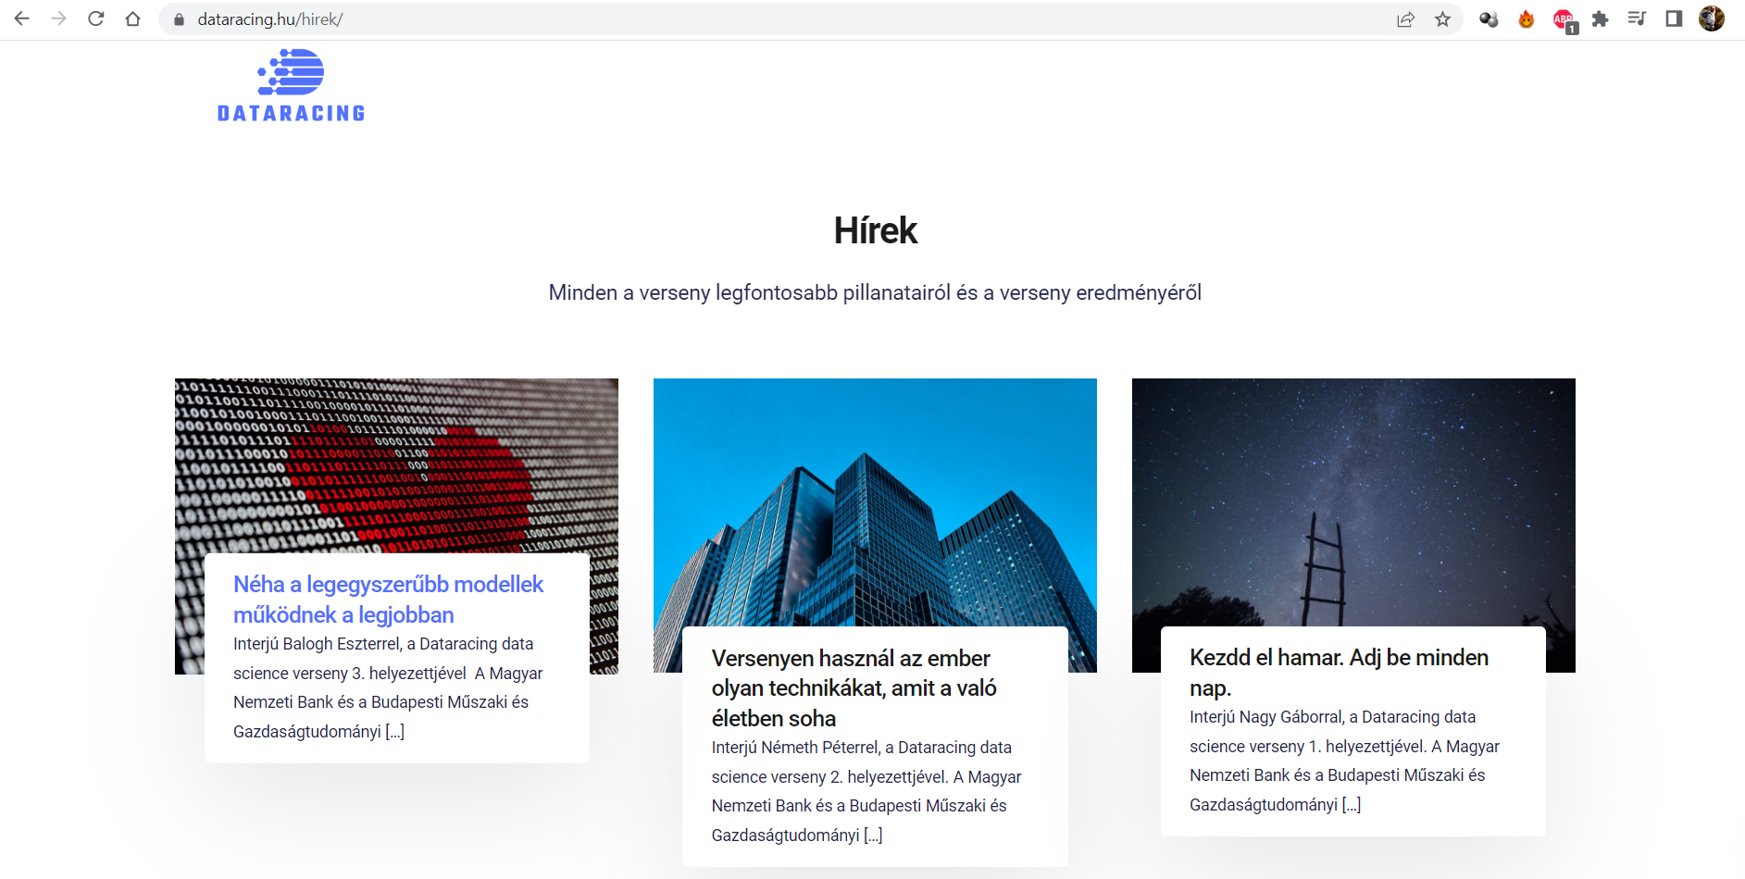
- Ábra: Interjúk a győztesekkel (forrás: dataracing.hu)

Az export-jelenség sajátosságai közé tartozik pl.:
- Minél kisebb az export nominális volumene adott cég esetén, annál esetlegesebbek ennek változási irányai és mértékei (idősorosan): pl.
  - a véletlenszerűen alakuló/változó megrendelői szándékok okán
  - az embargók, egészségügyi, műszaki vészhelyzetek okán – ágazatonként/szektoronként más-más logikát követve, …
- Minél nagyobb az exportérték abszolút mennyisége, annál nagyobb hatással van egy rel. kis nominális becslési hiba pl. a MAE értékére.
- Bármikor bármilyen (vö. véletlenszerű, azaz az inputadatokból szinte semmilyen módon nem következő) egyedi ok folytán szinte tetszőlegesen nagy nagyságrendű exportértékek jelenhetnek meg és/vagy tűnhetnek el az idősoros rendszerben/rendszerből tetszőleges cégek esetén (vö. kreatív könyvelési megoldások holding-jellegű erőtereken belül), ami egy, az MSE-értékét is durván befolyásolni képes hatásmechanizmus.
- Az exportérték-becslés tehát nem tekinthető homogén rendszer-értelmezési kihívásnak (vö. ágazatok, méretek, dinamikák, stb.). Vagyis nem egyetlen monolit modellre, hanem sok apró almodell logikus kapcsolatrendszerére van szükség.
- (A fenti karakterisztikák pl. számrendszerváltással más idősoros problémákra is értelmezhetők, ill. nem feltétlenül csak idősor-elemek között kapcsolatok vezethetnek egyszerű szabályokhoz és ezek korlátozott számú paramétereihez.)
- Az exportértékek idősorai önmaguk jellemzésére közel annyira képesnek kell, hogy legyenek, mint bármely más látszólag közgazdasági/egyéb hatásmechanizmust leíró jelenségek.
- Az exportérték-ingadozások véletlenszerűségét a bármilyen módon homogenizálás irányába ható alcsoportképzések (pl. nagyságrendek, dinamikák, változásmértékek) halmazain belüli gyanúgenerálással lehet a véletlenszerűség (pl. kimutatás-varázslással felismert tanulási mintázatok: pl. nagyságrend-megoszlások) irányába tudatosan módosítani.
- A MAE-hatás Solver-rel minimalizálható a kombinatorikailag definiált csoportra vonatkozóan (vö. https://miau.my-x.hu/miau/286/solver2_mae1.xlsx, ill. https://miau.my-x.hu/miau/286/solver2_mse1.xlsx) .
- A tesztelés egyedi becsült adatváltozásokon kívül nem alkalmas a teszten belüli tényértékek tetszőlegesen pontos közelítésére akkor sem, ha több MAE és MSE változás ismert egymásra épülően, mert az alternatív megoldások száma tetszőlegesen nagy lehet.
- Az exportértékbecslés tehát nem egy komplex, hanem egy adott kombinatorikai tér által keretbe foglalt sok apró részprobléma, melyek kapcsán azonban igaz, hogy a részproblémák/halmazok értelmezési szabályainak logikái meta-szinten hasonlóságokat mutatnak: vö. minél nagyobb ez a hasonlóság/ismétlődés (általánosító képesség, univerzalitás), annál konzisztensebb/jobb/hitelesebb/robosztusabb maga a becslési rendszer. Így az export-jelenség előrejelzésének fenntartható (tartósan magas helyességű) modellje a klasszikus úton kis valószínűséggel készíthető el.
- Egy verseny esetén azonban a verseny által preferált mutatószámok mentén kell a legjobbá válni, ami egyben azt is jelenti, hogy egy ház homlokzata (MAE) nem feltétlenül lesz szebb azáltal, ha a nem látható háttérrétegekben a tanulási minta és a tesztminta strukturális rokonsága erősebbé válik (vö. MSE párhuzamos minimalizálása, nagyságrendi megoszlások közelítése). Így győztes megoldás lehet olyan is, mely mögött kevesebb a konzisztencia, mint egy quasi azonos (vö. „szignifikánsan” nem különböző MAE-alternatíva-halmaz (versenytárs-megoldáshalmaz) esetén. A túltanulás látszólagos minimalizálása egy éles teszten keresztül önmagában nem azonos a modell-konzisztencia maximalizálásával, vagyis a jövőbeni éles alkalmazások átlagos hibaszintjeinek fenntartható minimalizálásával.
- Az előrejelzések kapcsán speciális kihívást jelent, hogy az adott múlt adott jövőre vonatkozó általánosító képességének maximalizálása nem feltétlenül jelenti a rákövetkező időegységekre vonatozó becslési hibák minimalizálást.

Az autóépítés, mint az éves exportérték-előrejelzés analógiája
Ahhoz, hogy a bevezetésben felvázolt csapdahelyzetek minél nagyobb részét el lehessen kerülni, ill. a rendelkezésre álló stratégiák előnyeit minél inkább önerősítő interferencia jelleggel lehessen egymáshoz kapcsolni, a következő – részlegesen automatizált, de igény és szükség (vö. ismétlődő alkalmazás) esetén teljesen automatizálható lépéssor került alkalmazásra a MY-X munkacsoport által:
- Egy előrejelzés (a bármilyen módon egymás mellé helyezett) előrejelzendő tényértékek lázgörbéjét kell, hogy minél pontosabban közelítse. A DATARACING 2022 esetén a publikus, de nem végleges versenyeredmény a MAE alapján került publikálásra minden egyes publikus feltöltés után minden versenyző számára. De párhuzamosan megadásra került az MSE értéke is. A MY-X kutatócsoport párhuzamosan felmerülő, szekvenciálisan tesztelt hipotéziseinek jelleggörbéjét az 1. ábra tartalmazza.
- A lázgörbe közelíthető pl. egyetlen egy szabállyal (alapvetően a modellezés 1. rétegeként), mely egyetlen szabály vezethet monoton (pl. átlag) és adaptív (pl. trend-alapú) becslési értékekhez: pl.
  - Az előrejelzett érték legyen egyenlő az ismert értékek átlagával (vö. meteorológia statisztikai alapú értelmezése: ma olyan idő lesz, mint az elmúlt száz év átlaga – azonos naptári napra vonatkozóan).
  - Az előrejelzett érték legyen egyenlő az utolsó ismert (vö. 2016-os cég-specifikus) értékkel (vö. meteorológia: ma olyan idő lesz, mint tegnap).
  - Az előrejelzett érték legyen az ismert idősor (vö. 2014-2016 – cég-specifikus) trendjéből következő érték (vö. itt már az idősoros jelleg kiaknázásra kerül).
  - Az előrejelzett érték legyen az ismert idősor regressziós közelítéssel számított értéke (vö. itt már a rendszerelmélet, a mintázatkeresés minimuma felmerül – vö. HA(), AKKOR() - ), stb.
- A lázgörbe 2. szintű közelítése finomhangoló hatású: pl.
  - Az utolsó ismert érték kerüljön korrigálásra a tanulásban rendelkezésre álló utolsó ismert és a célév összegének hányadosával (vö. vagyis az exportérték változásának elvárt mértékével – pl. inflációs hatások okán, piacváltozások okán, stb.).
  - Az utolsó ismert érték kerüljön korrigálásra úgy, hogy a Solver által az adott teljes/részleges céghalmazra meghatározott korrekciós tényezővel szorozva az utolsó ismert (hipotézis-sorozat esetén az eddigi legjobb) becslési értékeket a tanulási adattömegre a legkisebb MAE érték álljon elő. (Itt kell megjegyezni, hogy a MAE koefficiens és pl. az adott céghalmaz 2016-os (utolsó ismert éves) és 2017-es (célévre vonatkozó) értékpárjának hányadosa között tetszőleges viszony állhat fenn a céghalmaz tételes tény/becslés arányainak megoszlása okán.
  - Az utolsó ismert érték kerüljön korrigálásra (innentől immár szigorúan csak bizonyos konstellációk/objektumcsoportok esetén) a rétegspecifikus statisztikák alapján: pl.
    - Ha elég sok a múltban a nulla, akkor a jövő évi becslés is legyen nulla, amennyiben a múltban ez a mintázat dominánsabb, mint a nem nulla mintázat.
    - Illetve vica versa: ha volt is nulla az idősoros múltban, annak akár még az átlagképzésre sem szabad, hogy hatása legyen, ha a tanulási minta adott cég-alcsoportra (kombinatorikai modellezési rétegre) ezt valószínűsíti.
- Azokra az esetekre (rétegekre) is kell szabályt alkotni (vö. IF THEN ELSE), melyek a tanulási mintában nem léteznek, de teoretikusan a tesztben létezhetnek: s ennek legegyszerűbb módja a fenti alapszabályok valamelyikének univerzalizálása az ELSE-ágon.
- A kombinatorikailag képzett céghalmazokon belül hasonlóságelemzéssel, s immár elvileg tetszőlegesen sok, de racionálisan minél kevesebb további input-attribútum bevonása mellett (vö. export_2014_2015_2016 mellett a legkevésbé manipulatív mérleg/eredmény-kimutatásadatok: pl. létszám, árbevétel, anyagköltség, ill. manipulativitásától függetlenül az adózás előtti eredmény 2014-2015-2016-os adatainak felhasználásával) kialakíthatók olyan egyedi gyanúgenerálási modellek, melyek outputja is sokféle lehet: pl.
  - 2017-es export nominális értéke, ahol a hermeneutika egyszerű és triviális:
    - Minél nagyobb az elvárt 2017-es exportérték, annál nagyobb az esélye annak, hogy az eddigi legjobb becslést felfelé kell korrigálni – alapvetően lépésről lépésre – egy fajta ceteris paribus alakzat letapogatása, vagyis az átcsapási pont előrejelzése érdekében.
    - A centrum esetén a 2017/2016-os exportérték-arány 100% alattiságához a csökkenő korrekció egyre növekvő esélye tartozik.
    - S a minél kisebb, annál kisebb elv ellenpontozza az i. értelmezési réteget.
    - A fenti stratégiai szabályok rel. sok elemű céghalmaz esetén ritkán sikeresek a 2017-re becsült értékek közvetlen becslésként való értelmezése esetén (vö. 1. ábra maximális kiugrása) – s ez adja meg a magyarázatot egyben arra is, miért lehetett 3 darab input-attribútum alapján, vagyis MI nélkül a 3. helyre jutni vélhetően azon konkurens modellek között, melyek a probléma mindezen belső logikai struktúráit nem akarták, nem tudták értelmezni.
  - 2017-es export 2016-os exportértékhez képesti változásának nominális értéke.
  - A b. jelenség sávos azonosítója (pl. 7 sáv), ahol a b. és c. modellezési logika pl. egymás ellenőrzésére is kiaknázható, mert az egyik, vagy a másik gyanúgenerálási eredmény alapján meghatározható céghalmaz további szűkítésére alkalmas az a gondolat, miszerint annál konzisztensebb egy becslés (annál stabilabb egy gyanú adott cégre vonatkozóan, minél több szempontból megerősíthető).
  - Illetve szinte tetszőleges származtatott mutatószám pl. a 2014-es árbevétel és a 2016-os export értékének hányadosa, ahol a hermeneutika előre robosztusan feltárható: pl.
    - Ha egy gyanúgenerálási modell alapján a fenti hányados szélsőségesen nagy illene, hogy legyen, akkor ez azt jelenti, hogy a 2017-es exportárbevétel 2016-hoz képest nagyobb lehet, mint a korábbi legjobb becsléshez vezető érték, mert a 2016-os export vélhetően rel. gyenge volt, így állhatott elő a 2014-es árbevételi dominancia (vö. 300% vs. 30%).
    - Ha a gyanúgenerálás centrumát alkotó (normaszerű) objektumok halmazát vizsgáljuk, mint lehetséges gyanúgenerálást, akkor a tanulási minta kapcsán ezekben az aránysávokban tapasztalt átlagértékek pl. 100% alattisága a 2017-es becslések csökkentését vetíti előre.
    - Ha a gyanúgenerálási modell másik szélsőségét vesszük, vagyis a fenti arány minimuma közelében található céghalmazt vizsgáljuk, akkor a gyanú az i. eset ellentettjeként értelmezhető.
  - Konzisztenciaképző erőtérként értelmezhető bármely fenti modellezési párhuzam (pl. b. és d.).
- A fentieken túl meta-szintű szabályhalmaz-értelmezések is léteznek: pl.
  - Ha egy adott nagyságrendi csoport (pl. 8-8-8, azaz 2014-2015-2016 exportértéke 8-8 számjegyből álló eFt-ban kifejezve), akkor ezen csoporton belül is létezhet olyan, mely
    - 00
    - 01
    - 10
    - 11 mintázatot követ q 2015/2014-es export és a 2016/2015-ös export aránya (1 = növekedése, 0 = csökkenése – nem-növekedése) kapcsán.
  - A sokrétegű (vö. kombinatorikailag pl. 1-8 számjegy/nagyságrend esetén 3 évre: 8*8*8=2^9=512) modellezés kapcsán robosztusság-növelő, ha pl. a további kombinatorikai alrétegek (00-01-10-11=4 db = 2^2, azaz 2^9*2^2=2^11 összes potenciális alréteg) esetén minél többször igaz, hogy pl.
    - Az 11 típus az utolsó ismert/eddigi legjobb becsléshez képest növelendő, míg pl.
    - A 00-01-10 típusok (a csökkenések okozta „sokk”-hatások kapcsán inkább nagyobb valószínűséggel csökkentendők.
  - Robosztusság növelő, ha a fenti „sokk-hatás” minél inkább érvényes az 1-1-1 vs. 8-8-8 rendszeren belül a következőképpen:
    - minél kisebb a 2014-2015-2016-os exportérték nagyságrendjét leíró kódok (1-8) meredeksége ÉS minél nagyobb ezen kód-triplet szórása, annál nagyobb az esélye egy lefelé irányúló korrekciónak.
    - Illetve fordítva.
  - Ismét csak speciális helyzetként értelmezendők az 1-es nagyságrendek megjelenései (pl. 1-1-1, 1-1-5, 5-1-5, 5-5-1, stb.), hiszen
    - Az 1-1-1 kód-triplet azt jelenti, hogy ezek a cégek még soha nem exportáltak az ismert adatuniverzum (tanulási minta) alapján és így a 2017-es exportérték is nulla illene, hogy legyen (egyéb indikáció híján). A 33000+ cégből álló tanulási minta kapcsán majd 22.000 cégre volt igaz ez a konstelláció, melyen belül 620 cég esetén jelent meg úm. a semmiből a 2017-es export pl. 1-2-3-4-5-6 nagyságrendű értékkel eltérő gyakorisággal.
    - Az 1-1-* kód esetén már van nagyságrendi input a semmiből való megjelenésre, de itt azt kell mérlegelni, hogy úm. „egy fecske hányszor csinál majd nyarat”, ami a tanulási minta alapján statisztikailag értelmezhető.
    - A helyzet hasonló az 1-*-1 kód esetén is.
    - A *-*-1 kód pedig arra vonatkozóan mutat fel gyanúkat, hogy a rel. magas előzmény-exportok milyen eséllyel tűnnek csak el a semmibe egyik évről a másikra.
Ha valaki most azt a feladatot kapná, hogy a fenti elvek/stratégiák/hipotézisek alapján, ezekből minél többet párhuzamosan érvényesítsen egy automatizálást jelentő forráskód segítségével, akkor ez természetesen lehetséges.
A kérdés közgazdasági szempontból az, hogy termelődik-e annyi információs többletérték, hogy a 2017-es tesztév után 2018-2023 kapcsán az automatizmus megérje? Ugyanis a 3., ill. a 2. hely kb. 1 heti intenzív munkája volt egy elemzőnek (bár tényszerűen több csapattag dolgozott parciálisan párhuzamosan).
Azt is tudni kell, hogy a 3. és a 2. helyet érő modellhalmaz csak a 2^11 réteg töredékét kezelte idő hiányában, de így is reális eséllyel közelítette meg az 1. helyezést jelentő megoldást, s csak idő kérdése lett volna ennek meghaladása, hiszen – bár egyre csökkenő hiba-potenciállal – de a kombinatorikai rétegek kb. 90 %-a még érintetlen…
Egy modell-adaptáció 2018-ra, vagy éppen 2022-re, 2023-ra, illetve nem egy-éves-előrejelzéssel 2024-re/2025-re a fenti stratégiák eredőjének kialakításával vélhetően igényelni fogja az egyre magasabb szintű automatizációt, de úgy, hogy az emberi szakértő minden egyes réteg gépi döntéseit megvétózhatja…
A fentiek alapján jelen fejlesztési stratégia, mely a publikus teszteredmények 2. helyezését garantálta, lényegében klasszikus tanulási folyamat nélküli fejlesztés, hiszen a tanulási adatokra nem készült el egyáltalán az az összefüggés, mely a tesztelésben minősítésre került – s főleg nem kerültek a rendelkezésre álló tanulási adatok megbontásra tényleges tanulási és belső tesztelési halmazokra. Ez egyszerre előnye és hátránya ezen fejlesztési logikának, hiszen a tanulási adatokat a publikus teszteléssel szemben lehetett volna egy fajta éles tesztnek tekinteni és ezen tanulásból tesztté vált adatokra vonatkozó MAE-változásokat visszahatni engedni a tesztelés során racionálisnak tűnő folyamatokra. Ennek hiányában a publikus tesztelés lényegében azonnali éles alkalmazások sorozata volt, mert a tanulásinak nevezett adattömeg nem szabályparamétereket, hanem struktúrákat, paraméter-változási irányokat javasolt „csak”.

Konzisztencia-alakzatok
Konzisztencia az, amikor egymás független modellek eredményei egymást erősítik: vö. http://miau.my-x.hu/miau/111/chf30.doc (tesztelés nélküli előrejelzés, 2007).
Az export-jelenség előrejelzése kapcsán ideális esetben nem csak az export-adatot, hanem a teljes mérleg- és eredménykimutatásjelenségkör előre kellett volna jelezni, s az az előrejelzési logika a Jó/Jobb/Legjobb, mely kapcsán a jövőbeli mérleg minél kevesebb anomáliát mutat (vö. rész-egész ellenőrzés).
Hasonlóképpen (vö. http://miau.my-x.hu/miau/81/efitawcca2005_kjm_en.pdf, http://miau.my-x.hu/miau/83/efita_otka.ppt - 2005) ellenőrzésre alkalmas univerzális nézet az időmúlás modellezni tudása, vagyis igazolni kell tudni hosszú idősorok (ill. sok cég-év objektum) alapján, vajon eltelt-e egy időegység (egy év), ha a becsült értékek minden vizsgált jelenségre előálltak. Más szavakkal: a jövőre jelzett együttállása számos jelenségnek, valószínűsíti-e az egy évnyi időmúlás pontos leteltét?
Amennyiben sok modell készül egy-egy jelenség előrejelzésére, akkor az is konzisztencia-képző, ha egy ú. Zárómodell a sok kiindulási modell alapján pontosabb, mint a részmodellek bármelyike (vö. https://miau.my-x.hu/myx-free/files/studies/meteo_pgy_full_hu.pdf - 2009).
Konzisztencia-képző a részjelenségek az egymással összefüggő inputokra vonatkozó feltételezések együttállásai is: pl. https://miau.my-x.hu/miau/256/torrent/liar-detection-in-questionnaires.docx (2019).
A konzisztencia tehát logikai kihívás, ahol a mennyiségek minőségbe csapnak át azáltal, hogy egy nagy közös bizonyítási gondolatmenethez az egymástól függetlenül létező modellek egymást erősítő elemeket képesek szállítani.
A konzisztencia hiányában a modellek csak úm. fecsegnek, azaz akkor is becsülnek jövőképet, ha egyébként egyszerűen belátható, hogy az adott becslés nem következhet be (pl. lázgörbét lineáris trenden keresztül értelmezni a mikor nő, mikor csökken a jelenség értéke kérdés kapcsán).
Konzisztencia-alakzatok lehetnek továbbá az eredetileg becsülni kívánt jelenség (export) más attribútumok képesti arányai (pl. export/árbevétel, stb.), amennyiben külön modell készül az exportra, az árbevételre és minden más, a származtatásba bevont jelenségre. A konzisztencia-ellenőrzés keretében elvárható, hogy a becslés az exportra csak akkor helyes, ha a becslés az árbevételre és a becslésre az arányszámra a becsült értékek kapcsán is minél kisebb hibával engedi meg a kiindulási származtatást (vö. CHF/HUF-modellek fentebb, ahol az árfolyam 30 napon belüli maximuma önálló modellként készült el, hasonlóképpen, mint az árfolyam 30 napon belüli minimuma, s ezek alapján számítható volt egy max-min távolság, mely közel azonos kellett, hogy legyen azzal az előrejelzéssel, amely az önálló max-min távolságbecslés modelljéből jött ki). Minél több a származtatás (pl. egy főre jutó export, pl. egy forint eredményre jutó export, stb.), annál több (COCO-STD) háromszög-viszony alakul ki, s minél több esetén minél pontosabb egy modellezési keretrendszer a versengő modellezési keretrendszerekhez képes (Y0), annál hitelesebb (konzisztensebb) a modellezési keretrendszer, vagyis annál inkább annak és nem egy másiknak kell hinni, hacsak nem lesz minden modellezési keretrendszer másként egyforma a sok háromszög-viszony együttes erőterében (Y0).
Speciális (pszichológiai) konzisztencia alakzat a COCO MCM modellezés során a „tail-effect”, vagyis az, hogy az utolsó kérdőívkérdések szignifikánsan nagyobb modellezési hibával rendelkeznek tartalomtól függetlenül, ha a megkérdezettek a kérdéseket előre megadott sorrendben kapják és tudják, hogy az ok az utolsó kérdések. Itt sajnos az a fajta pszichológiai összefüggés nem használható, ami a fókusz elengedésének context free módon tetten érhető jelenségét tekinti egy módszer elemzésre alkalmasságának (vö. torrent-elemzés fentebb, ill. https://miau.my-x.hu/miau/284/kkv.pdf).
A hasonlóságelemzés (COCO) az is egy fajta beépített (context free) konzisztencia-alakzat, amikor egy becslés adott inputok esetén valamilyen előjelű hibával rendelkezik, míg egy inverz tanulási minta esetén a hiba előjele ideális esetben ellentétes (vagy a hibák legalább egyike nulla). Ez a gondolatiság azonban előrejelzések, mint becslések esetén nem létezik, hiszen nincs ismert tényadat, mint pl. egy termelési függvény (vö. kukorica-termésbecslés) bemeneti és kimeneti adatai alapján előálló mintázat-feltáró modellezésben (COCO STD). A klasszikus tesztek esetén, ahol ismertek az előrejelzendő értékek, ott természetesen létezik a nem-tudom-válasz lehetősége és annál jobb egy modell, minél kevesebbszer mondja ezt, feltételezve, hogy az egyéb találati arányai a „tudom-ágon” magasak.
Amennyiben a fenti (és/vagy további) kontextus-függő, kontextus-független konzisztencia-alakzatok alapján egy modellezési eredményt el kell vetni, az nem más, mint az előrejelző keretrendszer rendszer-szintű „nem-tudom” válasza. Azok a modellezési keretrendszerek, melyek mindenkor fecsegnek, mert nem ismerik az önkontroll fogalmát az összes ún. modásukra (becslésük) vonatkozó sikerarányt kell, hogy maximalizálják. Ahol létezik a rendszer-szintű nem -tudom válasz, ott a siker-arány csak a nem-tudom-mentes válaszokra érvényesíthető és párhuzamosan elvárható, hogy a nem-tudom-arány minél kisebb legyen. Ez a szofisztikáltsági szint a Megrendelői Jóság-fogalom egy része kellene, hogy legyen, ahol nem triviális, mennyivel kell, hogy jobb legyen egy nem-tudom-képes modellezési keretrendszerben a tudom-ág sikeraránya egy fecsegő modell sikerarányához képest, hogy úm. kompenzálni lehessen a nem-tudom-ág negatív hatásait?!
A konzisztencia egy fajta statisztikai nézete az, ha egy modellezés során a rendelkezésre álló adatvagyon több részre osztjuk és több párhuzamos tanulást is indítunk, melyek így több párhuzamos becslést adnak meg. Ezen párhuzamos (szűkített tanulási mintájú) becslések viszonya sem lehet egymáshoz képest tetszőleges.
Különleges helyzet alakul ki akkor, ha sok konzisztencia-alakzat léte mellett sem lesz igaz egy előrejelzés, azaz quasi egy párhuzamos valóság (lehetne így is a mintázatok alapján) sejlik fel a modellezés eredményeként adott adattömegből kiindulva, mely párhuzamos valóság létezhet további adatok bevonása mellett is egy ideig, majd előbb-utóbb ki kell, hogy pukkadjon ez az alternatív buborék egyre több és több adat feldolgozásával…

A Jó fogalmáról
Ha egy Megrendelő, akinek joga van bármilyen célkitűzést megfogalmazni, alacsony komplexitású Jóság fogalmat határoz meg a modellezőkkel szemben, akkor fennáll annak magas szintű kockázata, hogy az adott pillanatban legjobbnak tűnő modell a jövőben éppen olyan önbecsapást jelent, mint a túltanulás bármely más megnyilvánulása (vö. céltalanság tétele).
Az alábbiakban az immár közzétett (https://dataracing.hu/eredmenyek/) elsődleges (tanulás alatt publikus) és a háttérben a verseny lezárásáig csak a mindenkori megrendelőnek elérhető (privát) teszteredmények néhány tipikus alakzata kerül értelmezésre.
- A. ábra: A konkrét felhasználó/versenyző nélküli fejlődéstörténet kapcsán elmondható, hogy a 2022.05.23-án megszületett legjobb megoldás (vö. F., ill. G. ábra) után minden más fejlesztés feleslegesnek tűnik az éles MAE-t minimalizáló Jóság fogalom esetén.
- B. ábra: Ez az ábra arra hívja fel a figyelmet, hogy a véletlenszerű, pozitív vagy negatív hatások mértéke tetszőleges lehet.
- C. ábra: A legjobb teszteredményt a MY-X team kapcsán a nyitó modell produkálta, mely a publikus listán azonnal a 21. helyre lépett elő és összeségében 3 input-adatot használt fel és csak 3 szabályt alkalmazott. Ez a megoldás 39. lett mindösszesen a verseny éles (privát) értékelése alapján. Ennek a nyitó állapotnak a kifejlesztéséhez semmilyen matematikai tudás és fejlesztő eszköz nem volt szükséges. A modell minden részlete mindenki számára triviálisan érthető.
- D. ábra: A MI-t még nem használó és a publikus tesztben a 3. helyre előre lépő fejlesztés az éles tesztben minden érthetősége ellenére kb. annyit romlott az éles adatokon, mint amennyit javult a publikus tesztekben (vö. éles = 41.207>36.699>34.809).
- E. ábra: Az éles MAE-minimalizálás győztesének fejlődéstörténete több érdekességre is rámutat:
  - A tanulás (fekete görbe) lehet gyengébb pontosságú, mint a tesztelés (kék görbe).
  - Az A. és az E. ábra nem kell, hogy azonos legyen.
  - A győztes megoldás megtalálása után az éles tesztértékek hektikusan nőnek, míg a publikus tesztek hektikusan csökkennek.
  - A publikus tesztelés sikere és az éles tesztelés sikere (párhuzamossága) nem adott csak esetlegesen.
- F. ábra: A felhasználó nélküli alakzat a győztes modell időpillanatával az E. ábra összefüggéseit erősíti.
- G. ábra: A győztes versenyző tanulási karakterisztikáinak vizuális értelmezését a győztes időpillanat kiemelése segíti.
- H. ábra: A publikus teszt 2. helyezettjének legjobb éles tesztértéke az első MI-alapú gyanúgeneráláshoz kötődik, majd utána a réteg-specifikus gyanúk, melyek a publikus tesztben logikusnak minősülnek, az éles tesztben nem minden esetben értékelhetők pozitívan.
- I. ábra: A MI-alapú gyanúgenerálás azonban képes volt jelentős javításra: kiindulási szint = 42.077
- J. ábra: Az MI-alapú javulás mértéke több, mint ezer pont: vö. 42.077-41.053, ahol az 1024 pont pl. a MY-X team nyitó modelljének éles tesztje (39501) és a győztes modell éles tesztje (37810) közötti távolság (1691) jelentős része (60%-a), s ez a javulás 1 munkanap maximum 10 kísérletének (10 részletszabályának) eredője a kiindulási 3 statisztikai szabályt finomhangolandó. Amennyiben az 1024 ponton belül volt az éles tesztre negatívan ható egy/több MI-alapú szabály is, akkor a potenciális javulás ezen rontó hatások nélkül számítandó. Vagyis néhány MI-alapú szabállyal, melyek léte és tartalma nem függ a befogadó (statisztikai és/vagy neurális háló modellektől) a terveknek/elvárásoknak megfelelően a verseny elvileg bárki által megnyerhető.
- K. ábra: A publikus teszt győztesének tanulási/fejlesztési karakterisztikája alapján látható a kezdettől fennálló masszív túltanulás.
- L. ábra: A publikus teszt győztese már 2022. május 25-én elérte éles teszt szerinti legjobb eredményét – s ezt követően feleslegesen dolgozott, hacsak a modelltechnikája alapján két nap (két fázis) között a javuló értékek mögötti tudás nem integrálható triviálisan a mindenkori legjobb megoldásba minden egyéb kölcsönhatás nélkül.
- M. ábra: A publikus teszteredmények javulása tehát nem járt együtt a privát teszteredmények javulásával (vö. L. és M. ábra), s a publikus győztes csak a 65. lett.
- N. ábra: A publikus és privát teszteredmények egyedi és idősoros közelsége is lehetett volna a Megrendelői Jóság-fogalom szerves része.
- O. ábra: A kék görbe futhat a fekete görbe alatt is!
- P. ábra: A jelentős és egyideű publikus/privát javulás mögötti módszertani okok feltárása fontos lenne (lett volna).
- Q. ábra: A publikus és privát görbék gyors és meredek közeledése az időskála mentén javulást mutatva ismét csak a Jó fogalmának egy grafikus megnyilvánulása.
- R. ábra: Ahol a javulás megtörik, ott a módszertani irányváltás miértjei is feltárandók.
- S. ábra: A privát javulás erőteljes, noha a publikus tanulás eredménye romlik. Mi a teendő vajon, ha csak a publikus eredmények ismertek? Mi a teendő, ha a privát eredmények is ismertek?
- T. ábra: A tanulási folyamatban a publikus romlás elvileg zsákutcás fejlődés… (Itt is fel kell tenni a kérdést: miért nem a legutolsó, ill. legjobb publikus eredményt adó modellje számított csak minden versenyzőnek, ahol ideális esetben az utolsó és a legjobb azonos kellene, hogy legyen…
- U. ábra: Minden ok feltárandó kellene, hogy legyen, ahol a privát és a publikus karakterisztikák jelentősen elszakadnak egymást, ill. elszakadnak más megoldások sikerességétől…
- V. ábra: A célirányosság értéke elveszik a túl egyszerű Megrendelői Jóság-fogalmak esetén…
- W. ábra: Feltárandó, mi áll a meredek javulások hátterében?
- X. ábra: Mi indokolta vajon a tanulás folytatását a kék görbe alapján egy közel ideális pont után?
- Y. ábra: Egy téves koncepció-váltás grafikus lelepleződése…
- Z. ábra: Miben különbözött a 49 megoldás halmazán belül vajon az utolsó kb. 40 megoldás? Ha már ilyen egyszerű a Megrendelő Jóság-fogalma, akkor vajon miért nem az a győztes, aki tetszőlegesen sok variáns formájában tud szállítani megoldást, szemben azzal, aki numerikusan véletlenül beletrafál egy megoldásba – a tanulási folyamata közepén ráadásul?
- AA. Ábra: Értékes-e, ha a publikus rontás váltja ki a privát javulást?
- AB. Ábra: Nem csak egyetlen egy megoldás feltöltése lett volna a rel. egyszerű Megrendelői Jóság-fogalom esetén a célszerű, ha már a megoldások dinamikája, száma, és a kék/fekete görbék karakterisztikái nem kerültek kiértékelésre?
- AC. Ábra: Hektikus tanulási folyamat végén racionális eredmény
- AD. Ábra: Ismét egy karakterisztika, ahol a tanulási folyamat közepét akarja a Megrendelő sikeresebbnek látni…
- AE. Ábra: A publikus eredmény és a privát eredmény egymástól tetszőlegesen távol lehet.
- AF. Ábra: Jó lenne tudni, hogy egy rel. jó publikus eredmény mögött mi az oka a rel. rossz privát eredményeknek?
- AG. Ábra: Tipikusan egy egyre irracionálisabbá váló tanulási folyamat.
- AH. Ábra: Ha tényleg az export-jelenség mögötti összefüggés-rendszer feltárása, vagyis a megértő modellezés lenne a cél, akkor minden hektikus részeredmény mögötti módszertani történést minél részletesebben ki kellene vizsgálni, akár jó irányú egy hektikus változás, akár rossz irányú, s főleg, ha rövid egymás utánisággal mindkét irány fellép. A megértő modellezés önmagában is egy fajta konzisztencia-orientált modellezés (az emberi intuíciók, s esetlegesen hermeneutikai pl. HA/AKKOR szabályok = konzisztencia/logikai-alakzatok szintjén.
- AI. Ábra: A kék=fekete értékpárokhoz tartozó modell-karakterisztikák is önálló esetgyűjteményként kezelendők az ezekben rejlő mintázatok megértése érdekében.
- AJ. Ábra: Minden olyan esetet, ahol egy benchmark (vö. barna vonal) átlépésre kerül akár a kék, akár a fekete vonal által, ismét csak önálló jelenségkörként kellene kezelni és igyekezni a mögöttes miérteket megérteni, hiszen a modellezésnek nem csak maga az előrejelzés az eredménye, hanem annak a képességnek a javítása is, hogy egy tetszőleges modellezési logikáról ELŐRE meg lehessen mondani a többi már feltárt sikeressége alapján, vajon milyen sikerarányt lehet tőle MAJD elvárni. Ha ezt értjük, ez is egy fajta speciális konzisztencia-alakzata magának a modellezés-kultúrának.
- AK. Ábra: Az is értékmérője egy modellezési logikának, hogy ez milyen gyorsan éri el a benchmarkot (ill. vö. fentebb: milyen tartósan mennyire képes a közelében mozogni a fekete és/vagy a kék vonalak kapcsán).
- AL. Ábra: Nem csak az ún. győztesek modellezési kultúrája érdekes, hanem a látszólag vesztesekéi is, hiszen alacsony pontosság mellett is létezhetnek hasznosnak tűnő kék/fekete azonosság-közeli állapotok, ill kék<fekete átcsapások, melyek puszta léte azt sejteti, hogy nem feltétlenül kell a túltanulás rémét elkerülhetetlennek tekinteni. A kérdés csak az, hogy a kék jobb, mint a fekete (ritka) állapot gyakorisága, valószínűsége csökken-e, elvész-e a tényleges pontosság növekedésével? (vö. modellektől ELŐRE várható pontosság becslése)
- AM. Ábra: A kék vs. fekete vonalak egymáshoz viszonyított helyzetének átcsapásait külön vizsgálni kellene. Illetve az előző (AL) ábra kapcsán fontosnak ítélt ritka esetek minél nagyobb pontossághoz kötődnek, akkor nagyobb az esélye annak, hogy ez a fajta túltanulástalan alternatív világ bárhol kellene, hogy létezzen, s ennek feltárni tudása a modellezés önálló kihívása!
- AN. Ábra: Mint látható a 15. helyezett kapcsán vélelmezhető, hogy itt nem volt semmilyen túltanulás-gyanú a 15. helyet érő esetben, ami a Megrendelői Jóság-fogalom egyszerűsége mellett egy további érv – hiszen ez nem került értelmezésre semmilyen módon…
- AO. Ábra: A kék és fekete görbék Laukon-csoportjainak elemzése (megértése) önálló modellezési kihívás, melyre egy versenyhelyzetben ideális esetben lenne lehetőség, ha minden részeredmény mögötti modelldokumentáció gyűjtés kerülne és az alapverseny végén új verseny nyílna ezen dokumentációk elemzésére vonatkozóan.
- AP. Ábra: Az előző (AN) ábra a 15. helyezett kapcsán egy speciális jó tulajdonságot mutatott ki, ami a 12. helyezettnél nyomokban sem látható. Ellenben a fekete görbe hullámzása tetten érhető, ami felveti, hogy a modellezők maguk sem rendelkeznek olyan hipotézisekkel, melyek előre jelezni lennének képesek, hogy a következő tanulási paraméter-szett-től milyen pontosságnövekedés várható el. Minél több a fekete görbében a hullámzás és ennek minél nagyobb a mértéke, annál inkább véletlenszerű a modellezési logikája a versenyzőnek, s így annál kevésbé értékes. Bár itt felvetődik pl. a genetikus algoritmusok logikájával való párhuzam, ahol a mutációk/keresztezések letalitása lényegtelen, ha sikerül áttörést találni adott pontossági álplafon esetére…
- AQ. Ábra: A 10. helyezett jelzi, hogy túltanulásról tartósan nem kellene beszélni megfelelő modellezési gyakorlat esetén még akkor sem, ha a romlások javulások hatalmas mértékűek.
- AR. Ábra: Felvetődik a kérdés, vajon az egymástól szélsőséges elszakadó kék/fekete görbék metszéspontjai, mint esetgyűjtemények segíthetnek-e a felesleges (elszakadó) modellezési erőforrás-áldozatok minimalizálásában (egy leendő robot-modellező esetén). Hasonlóképpen érdekes kérdés, hogy egy nagyon jó kék/fekete arány el nem rontásához mikor mit kell tennie a modellezőnek a pontosság egyre jobb szintjét mégis közelítendő.
- AS. Ábra: Abban az esetben, ha egy modellezési megoldás stratégiát vált és ennek eredménye a kék és fekete görbék párhuzamos és jó irányú együttállása, akkor ez a speciális modul önmagában is részévé tehető bármely más modellezési megoldásnak, mint egy fajta ékszer, s így a hasznos részmodellek (gyanúgenerálások), melyek csak szűk körét érintik a rendelkezésre álló cégeknek (pl. folyamatosan nagy pl. 8-számjegyű exportot bonyolítók, ahol az ismert évek export-trendje/változása azonban csökkenő-csökkenő a szomszédos évek tekintetében), bárhol integrálhatók egy fajta korrekciós mechanizmusként, ami a szuper-modell lehetőségét teremti meg!
- AT. Ábra: A gyanúgenerálás hiba-potenciálja olvasható le a 88. helyezett két ábrája alapján (vö. AS és AV ábrák numerikus információi).
- AU. Ábra: A hektikus modellezés-lefutás - különösen a Megrendelői Jóság-fogalom jó közelítésével – ismét csak önálló megértési kihívásként értelmezendő.
- AV. Ábra: A 29. helyezett modellezési stratégiája arra mutat rá, hogy egyre növekvő kék/fekete arány-kockázatok mellett a végső győzelem, mint egy fajta ütvefúró akár ki is kényszeríthető lett volna?!
- AW. Ábra: A 14. helyezett egyszerre sok hasznos karakterisztikát felmutató versenyző: erős a párhuzamosság, fellép a kék/fekete átcsapás, nagy a dinamika, a legutolsó megoldás a legjobb – noha volt egy visszalépési időszak (vö. gépi tanulás zsákutcából való kikormányzása)…
- AX. Ábra: Mit kell ahhoz tenni vajon modellezés-stratégiai szempontból, hogy a kék/fekete arány ideális állapotát elérjük, fenntartsuk?
- AZ. Ábra: A 2. helyezett idealitás-tulajdonságai (vö. AW ábra értelmezése fentebb) jobb összképet sejtetnek, mint a győzteséi. Kérdés, vajon a szignifikáns különbség a helyezettek között, mint statisztikai jelenség értelmezhető/értelmezendő-e? (vö. A szerzők számára egy 800 méteres úszódöntőben pl. a műköröm hosszának megfelelő idővel győzni értelmetlen szerencsejáték az érmek odaítélésekor pl. a holtverseny kimondása helyett… Vagyis az a versenyző nem ígér fenntarthatóbb karriert, aki nem „szignifikánsan” győz akár sokszor is…)
- BA. Ábra: A 3. és a 2. helyezett közötti távolság az utólag kijelölt „célban” 38172 vs. 38419, azaz kb. 250 pont. A 88. helyezett (AS és AT ábrákról leolvasható) gyanúgenerálási potenciálja (vö. ékszer-modellréteg) 42052 vs. 41306, azaz kb. 750 pont. A szignifikancia kifejezés helyett felvetődik a felékszerezés jelensége: vagyis amíg egy ékszer potenciálja nagyobb két ékszertelen megoldás távolságánál, addig holtversenyről illik beszélni…
- BB. Ábra: Vajon véletlen-e, hogy pl. az 54. helyezett a végére túltanulásmentes modellt volt képes alkotni, igaz, a publikus eredményeinek hektikus, tendenciózus lerontása árán. Vajon a modellező a Megrendelői Jóság-fogalom ellenére saját (komplexebb) Jóság-fogalmat alkotott, ahol a tanulás elején (általa ugyan nem ismert, de) létező túltanulási kockázatok azért csökkentek, mert olyan tulajdonságokat IS elvárt a tanulás későbbi fázisában, amik eredményeként a kék görbe a fekete alá csúszhatott?!
- BC. Ábra: A kék és fekete görbe speciális alakzata jellemzi a 49. versenyzőt, ahol is a fekete görbe rel. hektikussága mellett a kék görbe rel. stabilitása látható.
- BD. Ábra: A 4. helyezett, az 1. helyezetthez hasonlóan rel. korán érte el sikereit, ami után a kék/fekete arány már nem javult (igaz, erről a versenyző nem tudhatott), s a fekete görbe quasi változatlansága mellett sok alternatív megoldást is gyártott, melyek ellentétben pl. a BB-ábrával nem vezettek végül is semmilyen értékelhető többlethez.
- BE. Ábra: Nem kellene-e eleve kizárni/hátrébb sorolni azon karakterisztikákat egy versenyben, ahol az utolsó állapot össze sem vethetően rosszabb, mint valamikor a köztes/legjobb állapotok szintjei (még akkor is, ha nincs túltanulási jelenség)?
- BF. Ábra: A 123. helyezett ismét a kék/fekete görbelefutások egy viszonylag önkényes mintáját mutatja be.
- BG. Ábra: A 8. helyezett esetén érvényesnek tűnő értelmezés: a kevesebb (kísérlet) néha több! Vagyis elég lett volna az első modellt leadni, a további 7 ugyan javított a publikus helyezésen, de nem javított a kék/fekete arányokon…
- BH. Ábra: A 173. versenyzőhöz kötődő karakterisztika is egyike azon mintázatoknak, melyek nagy kék/fekete potenciál-javulásra mutatnak rá. A kérdés csak az, nem lehetett volna-e ezt tovább vinni?!
- BI. Ábra: Vajon a jelentős romlás a publikus eredményekben milyen stratégia mentén vezetett el oda, hogy egy versenyző végül is a legvégére lett a legjobb (ami egy valódi verseny-logikának inkább megfelel, mint a Megrendelő által ténylegesen alkalmazott, a célvonal-lebegtetéssel egyenértékű logika)…
- BJ. Ábra: Vajon mitől oldódott fel a hatalmas túltanulási kockázat a publikus adatok romlása mentén?
- BK. Ábra: Ha szemmel látható a kék/fekete görbék lefutásának tartós párhuzamossága, akkor a tanulás első felében, akkor vajon milyen stratégia-váltás nyomán állt elő a kék/fekete függetlenedés a második időszakra?
- BL. Ábra: Vajon egy kiváló nyitó állapot milyen logika mentén romlik el ennyire?
- BM. Ábra: Vajon egy racionális fejlődés után mi okozta az irracionális mértékű romlást?

Az Jó fogalmának újragondolása
A fentiek alapján belátható illene, hogy legyen, hogy csak a MAE nem publikus (éles) hibaértékének minimalizálása mellett számos más, triviálisan értékes Jóság-réteg is létezik: pl.
- Legyen minél kisebb a távolság a tanulási, a publikus teszt és az éles teszt pontossága között.
- A tanulási/fejlődési görbe trendje legyen minél kisebb.
- A felhasznált input-attribútumok száma legyen minél kisebb.
- A végső modell érthetősége legyen minél nagyobb.
- A végső modell komplexitása (pl. szabályainak száma) legyen minél kisebb.
- A végső modell szabályainak meta-szintű összefüggések (konzisztenciája) legyen minél nagyobb.
- Adott versenyző legjobb modellje legyen minél közelebb az utolsó modellhez.
- A visszakorrigálások mértéke legyen minél kisebb.
- A visszakorrigálások száma legyen minél kevesebb.
- A MAE és az MSE korrelációja legyen minél nagyobb.
- A MAE csökkenése váltsa ki minél nagyobb arányban az MSE csökkenését.
- A tanulási minta struktúrája (pl. nagyságrendi változások megoszlásai) legyenek minél pontosabban leképezve a végső modellben.
- …
Ezen attribútumok alapján az összes versenyző és/vagy az összes modell/(fejlesztési fázis) egymással összevetendő, kiindulva abból a feltételezésből, hogy minden modell/versenyző lehessen másként egyformán értékes. Amennyiben ez a hipotézis anti-diszkriminatív, optimalizálás keretében nem igazolható (vö. pl. COCO Y0), akkor lehet győztesről beszélni a Megrendelői igények komplexebb megértése mellett.

Hivatkozások
…szövegközben…

Mellékletek – saját számítások
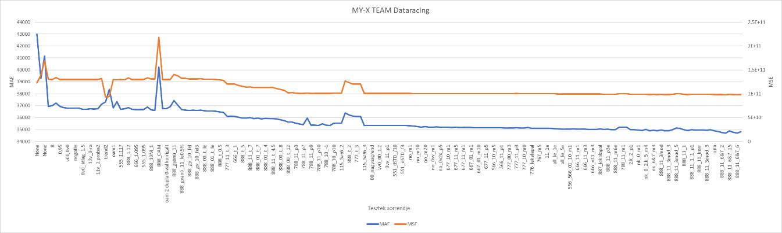
- Ábra: A MY-X team teszteredményeinek idősoros görbéje (forrás: saját ábrázolás), ahol a görbe jobb szélén látható mintegy 1/5-nyi kísérlet támaszkodik csak mesterséges intelligencia erőterekre (vö. COCO MCM) és 15 input-attribútumra, míg minden további elemzési réteg csak 3 input-attribútumot használt.
Értelmezések:
- Ha a fekete görbe (vö. Mellékletek a helyezettek karakterisztikáiról) itt is látható lenne, akkor az ékszerek (COCO-MCM) tételesen beazonosítható lennéne a kék görbe jobboldali 1/5 részében a laikusok számára is.
- Így „csak” a kék görbe jelentős csökkenései jelzik azon potenciálokat, melyek egy része való ékszerként lenne felismerhető a fekete görbe nélkül is (hiszen a MYX team még a tanulási adatokat sem használta hipotézisei tesztelésére, hanem minden hipotézist azonnal a kék görbéhez vezető publikus tesztadatokon hajtott végre – kísérletképpen).

Mellékletek – anonim versenyzők speciális fejlesztési tapasztalatai
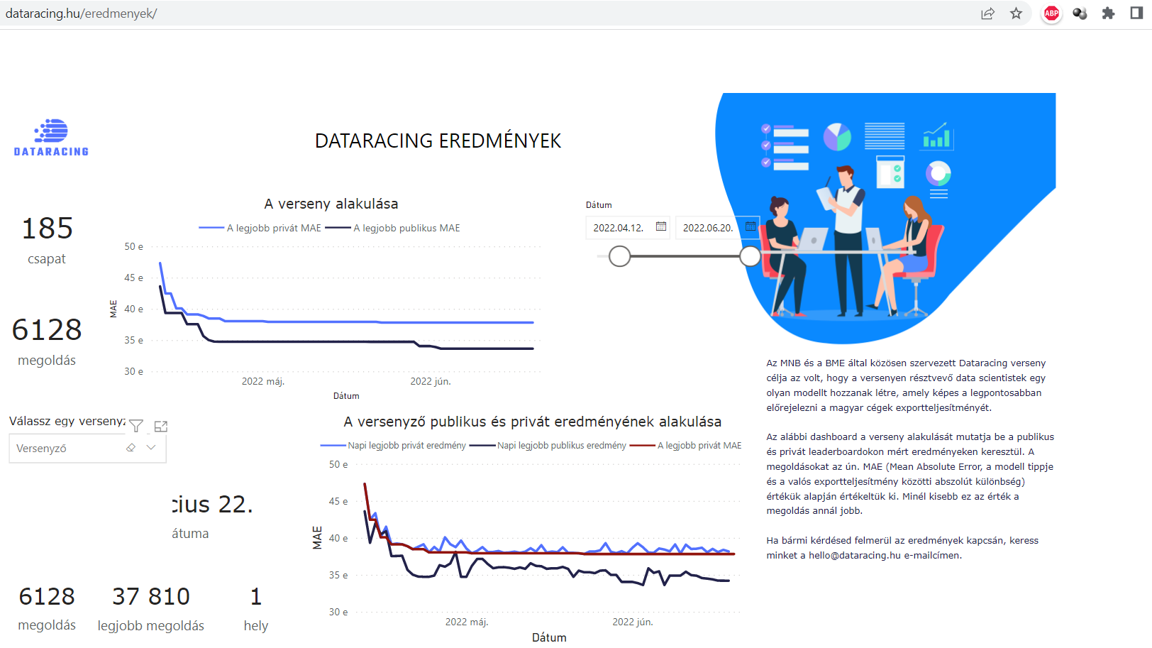
- Ábra: Az 1. helyezett karakterisztikái
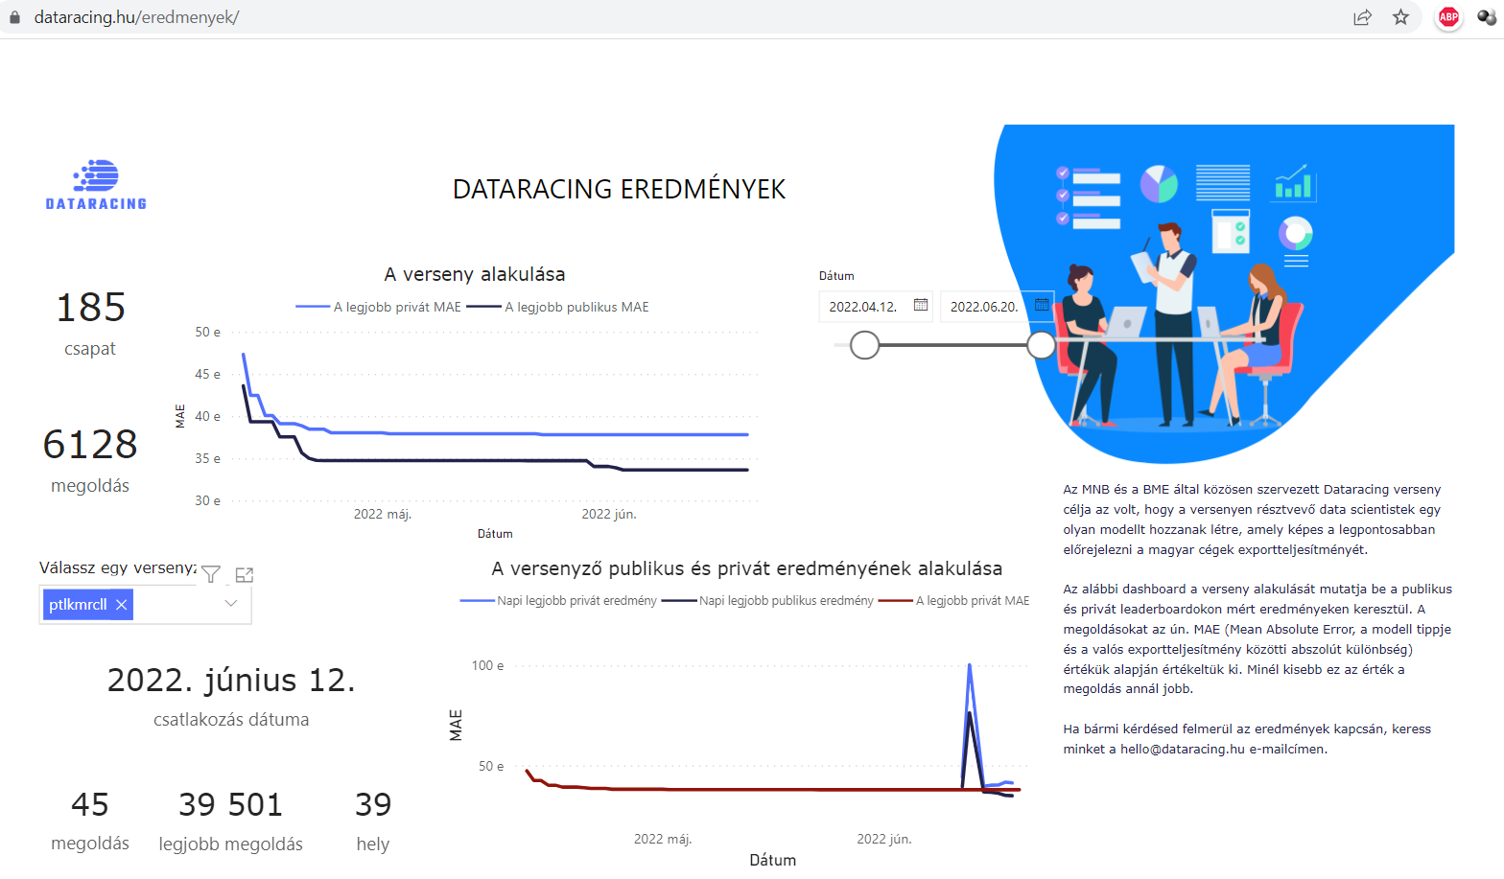
- Ábra: Az 39. helyezett karakterisztikái
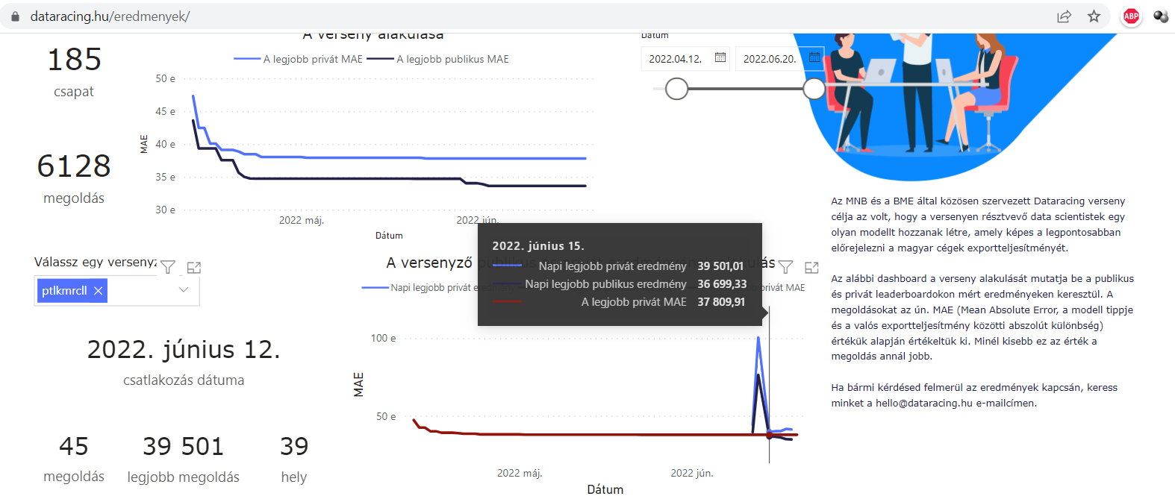
- Ábra: A 39. helyezett karakterisztikái számszerű részletekkel I.
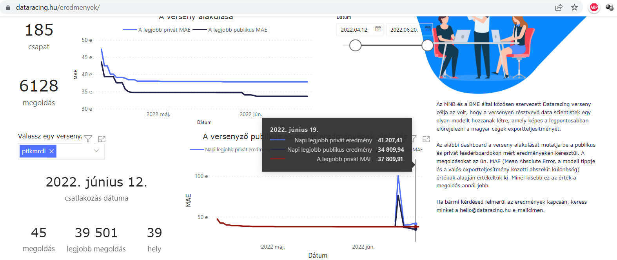
- Ábra: A 39. helyezett karakterisztikái számszerű részletekkel II.
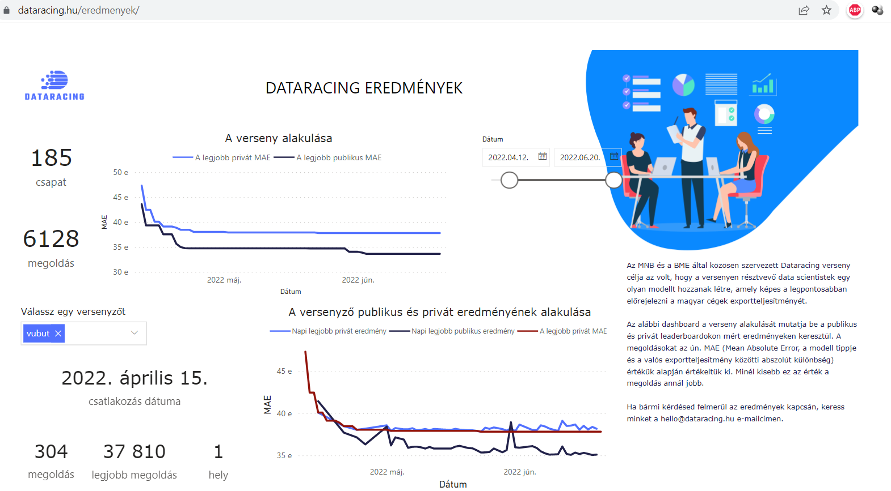
- Ábra: Az 1. helyezett karakterisztikái (alias)
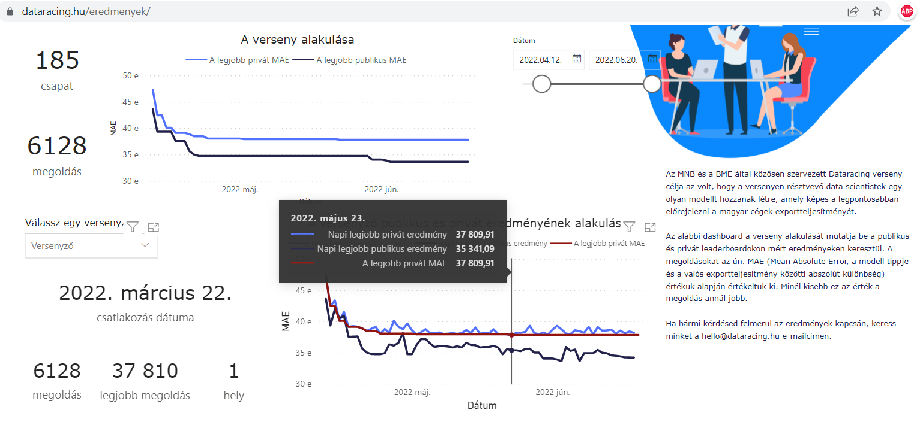
- Ábra: Az 1. helyezett karakterisztikái számszerű részletekkel I.
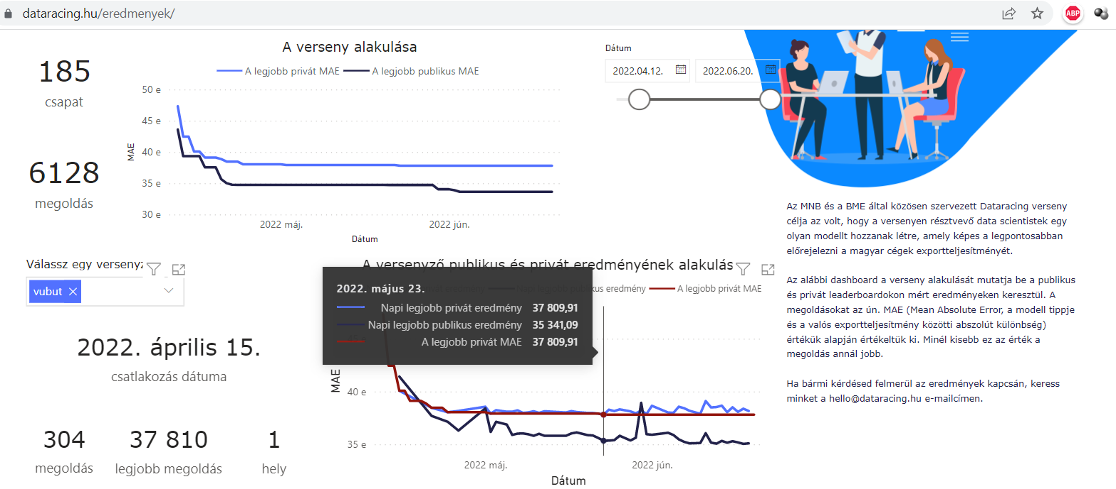
- Ábra: Az 1. helyezett karakterisztikái számszerű részletekkel II.
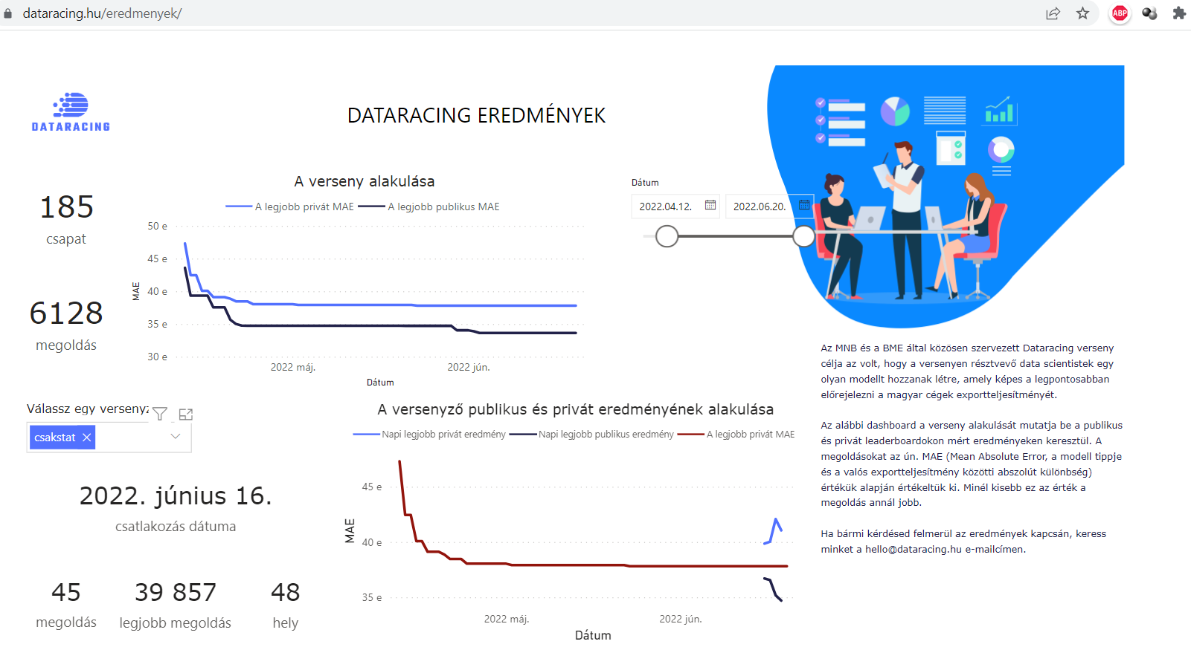
- Ábra: A 48. helyezett karakterisztikái
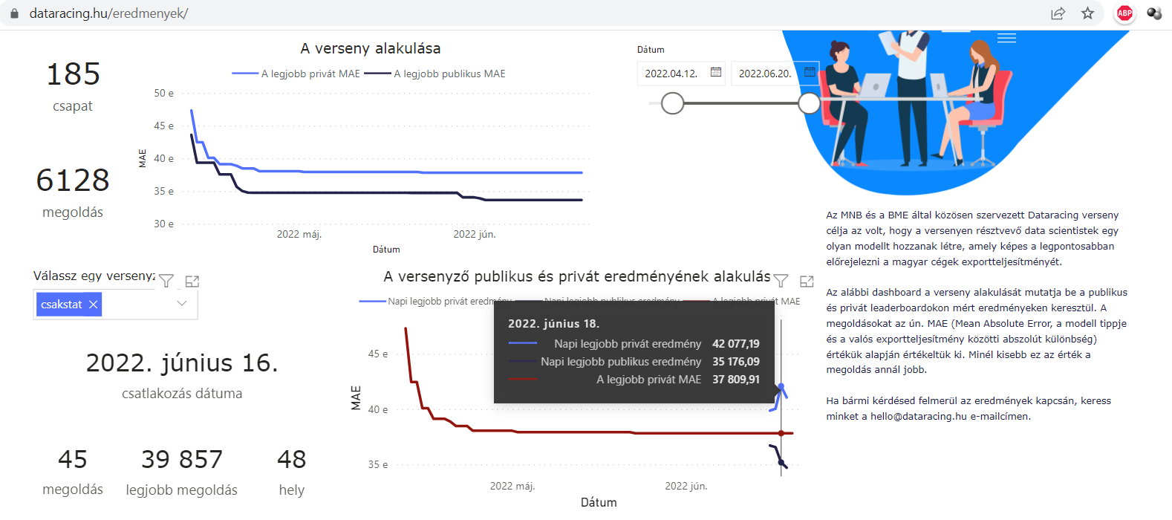
- Ábra: A 48. helyezett karakterisztikái számszerű részletekkel I.
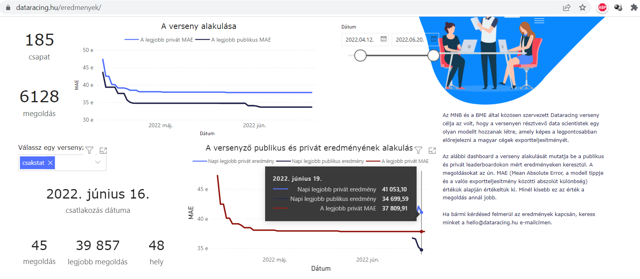
- Ábra: A 39. helyezett karakterisztikái számszerű részletekkel II.
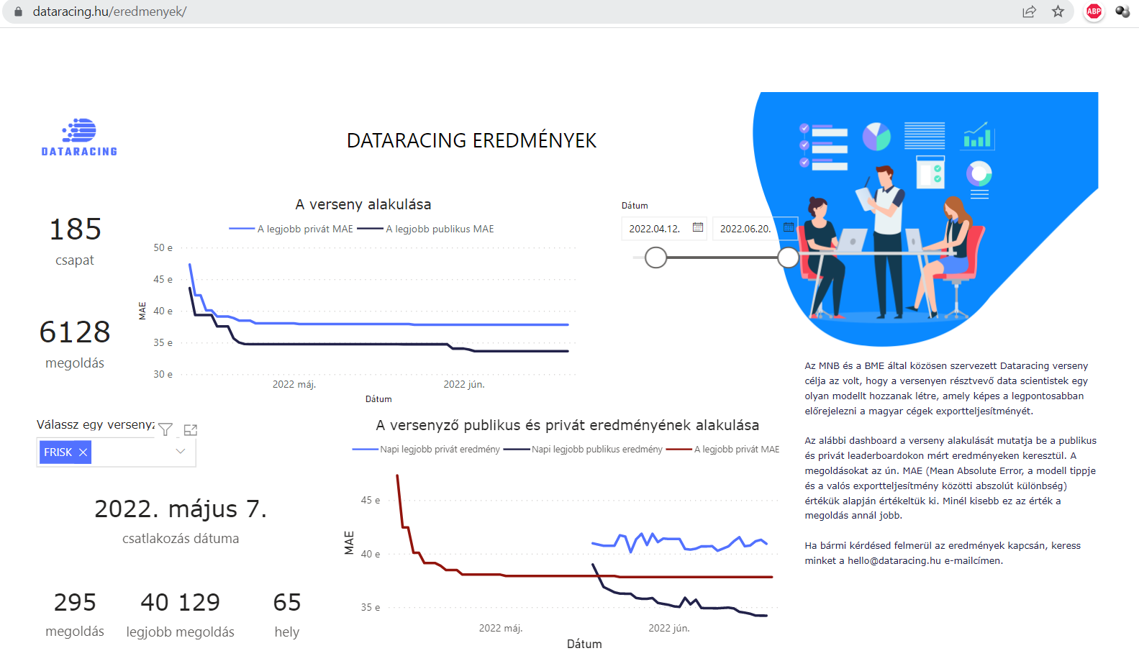
- Ábra: A 65. helyezett karakterisztikái
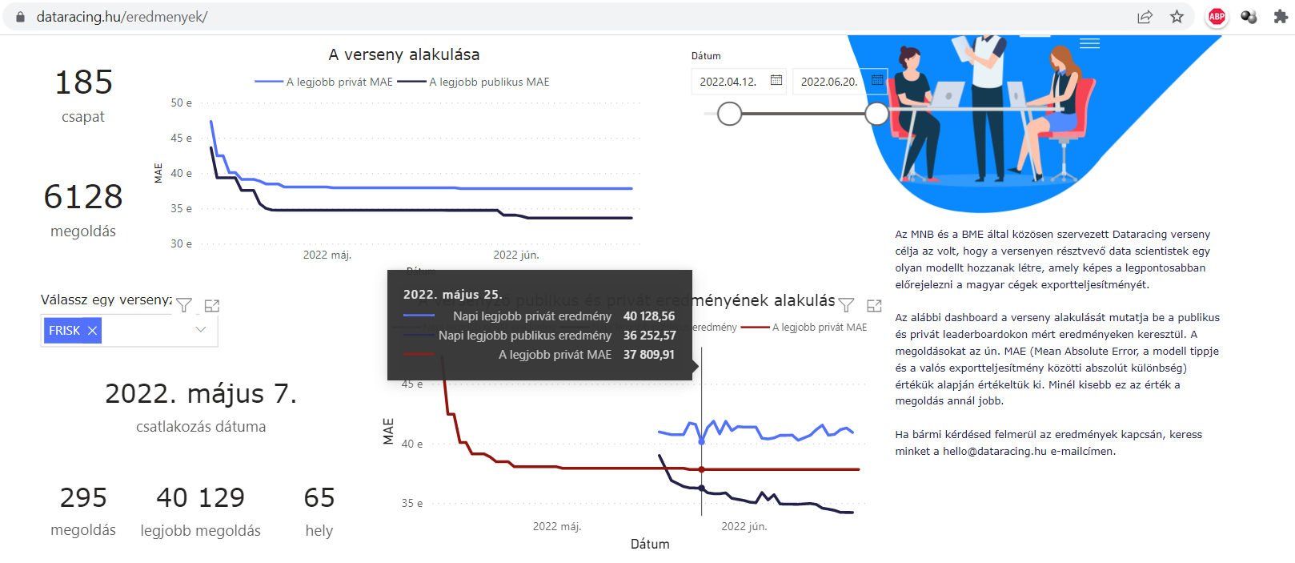
- Ábra: A 65. helyezett karakterisztikái számszerű részletekkel I.
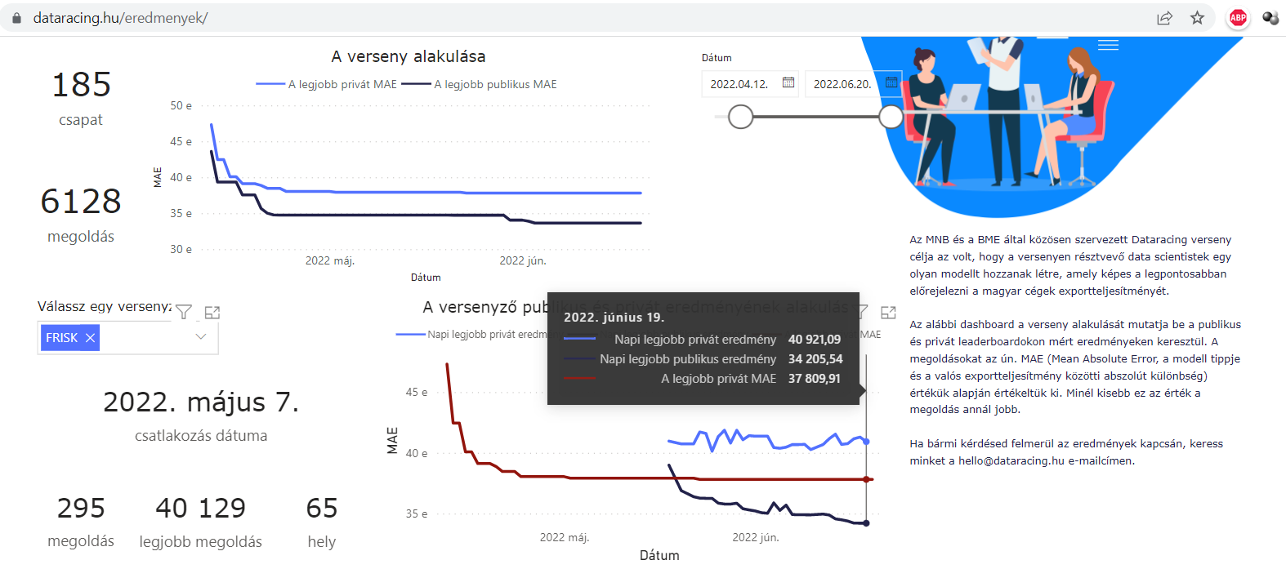
- Ábra: A 65. helyezett karakterisztikái számszerű részletekkel II.
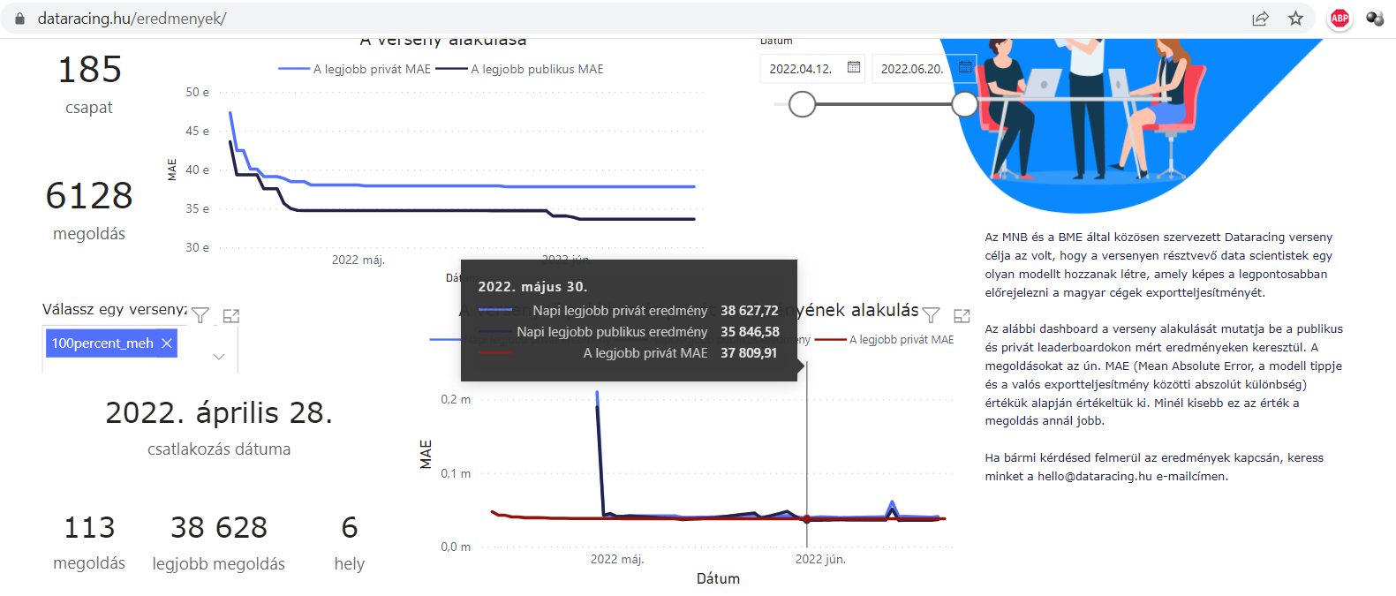
- Ábra: A 6. helyezett karakterisztikái számszerű részletekkel
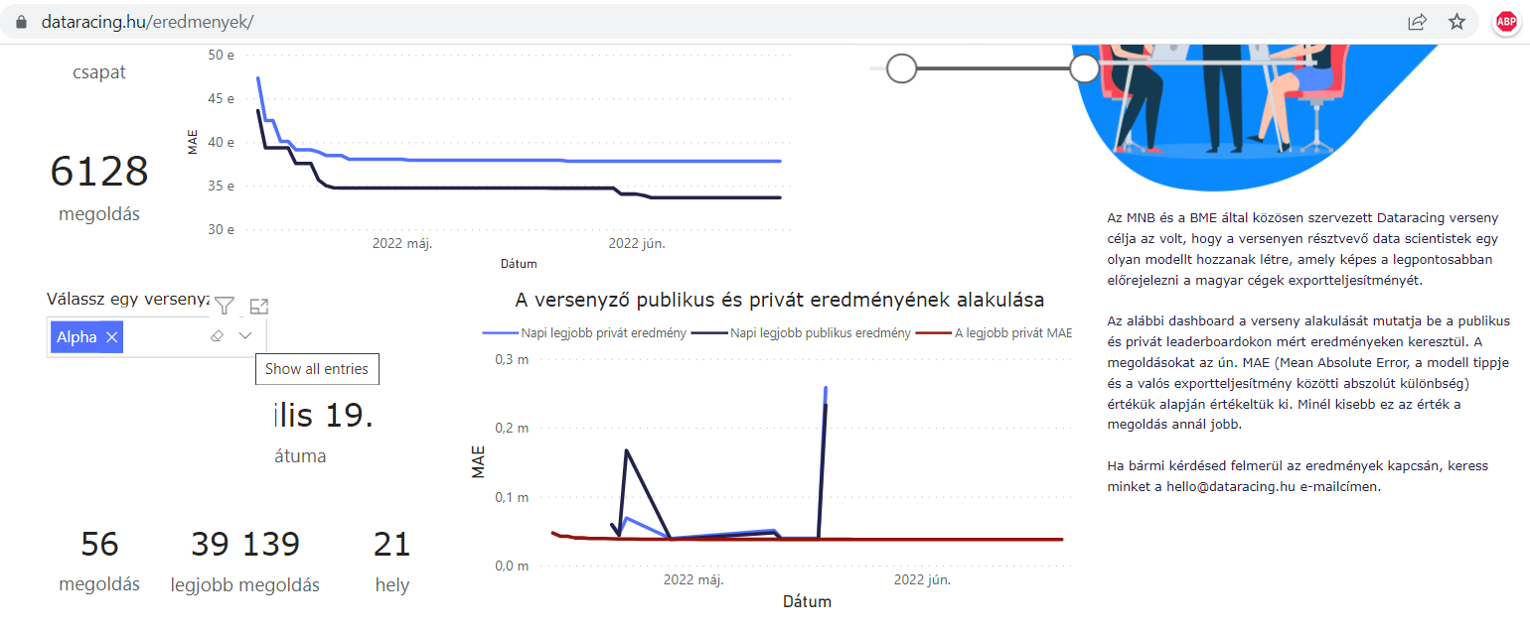
- Ábra: A 21. helyezett karakterisztikái
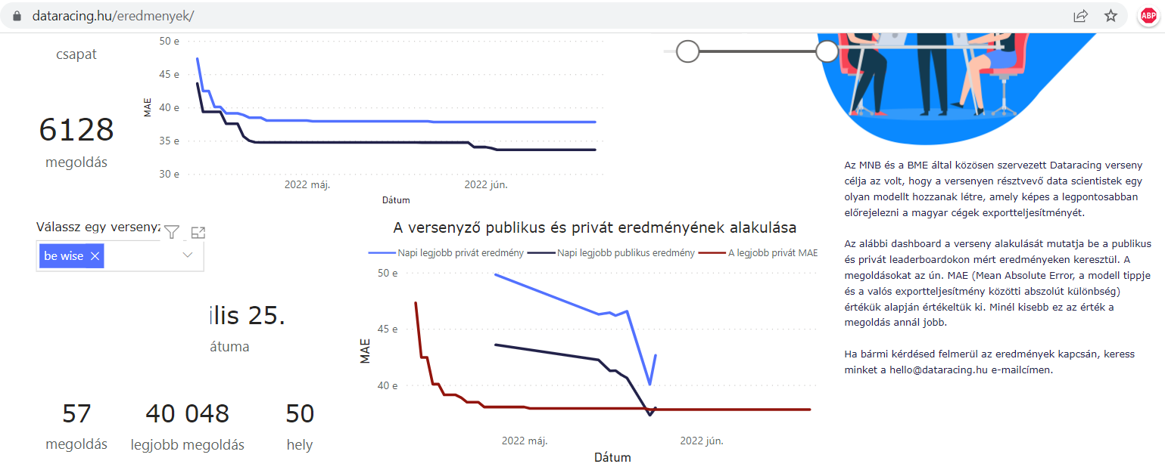
- Ábra: Az 50. helyezett karakterisztikái
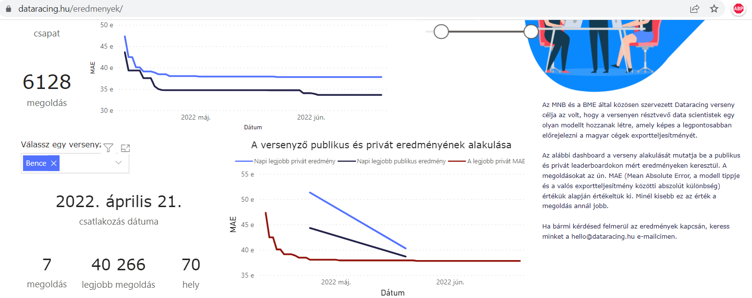
- Ábra: A 70. helyezett karakterisztikái
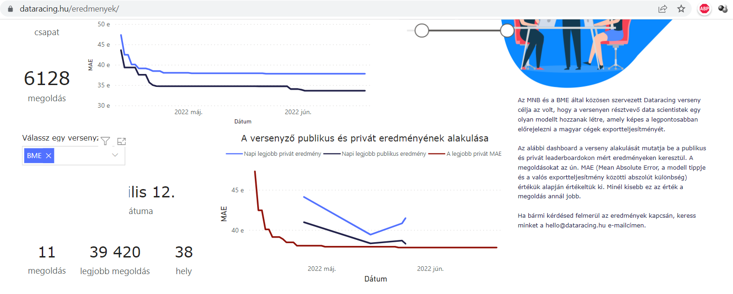
- Ábra: A 38. helyezett karakterisztikái
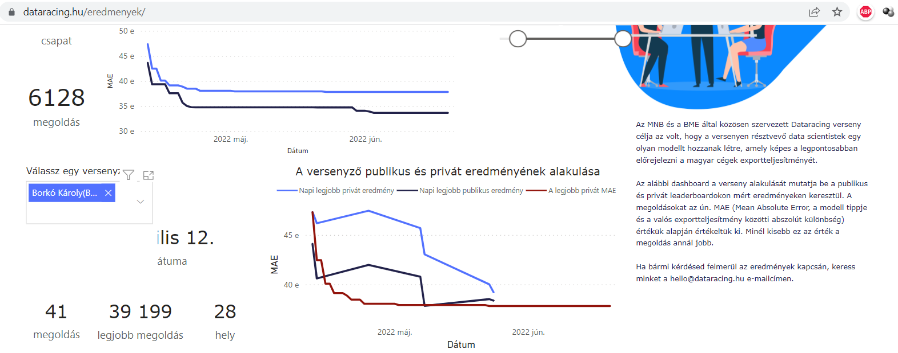
- Ábra: A 28. helyezett karakterisztikái
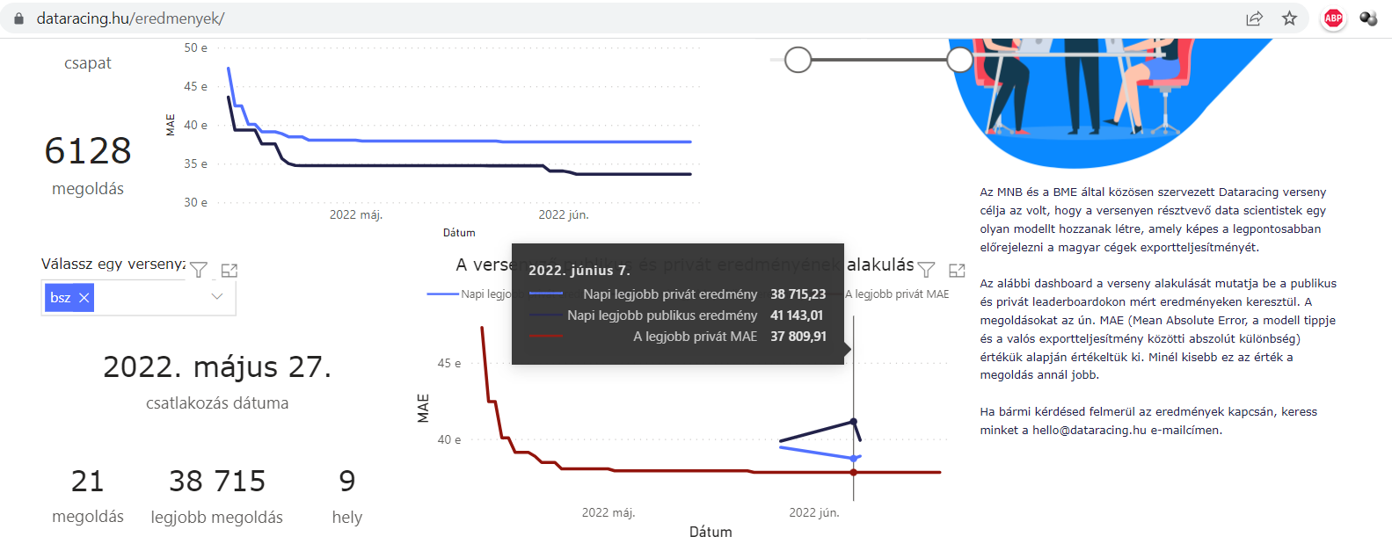
- Ábra: A 9. helyezett karakterisztikái számszerű részletekkel
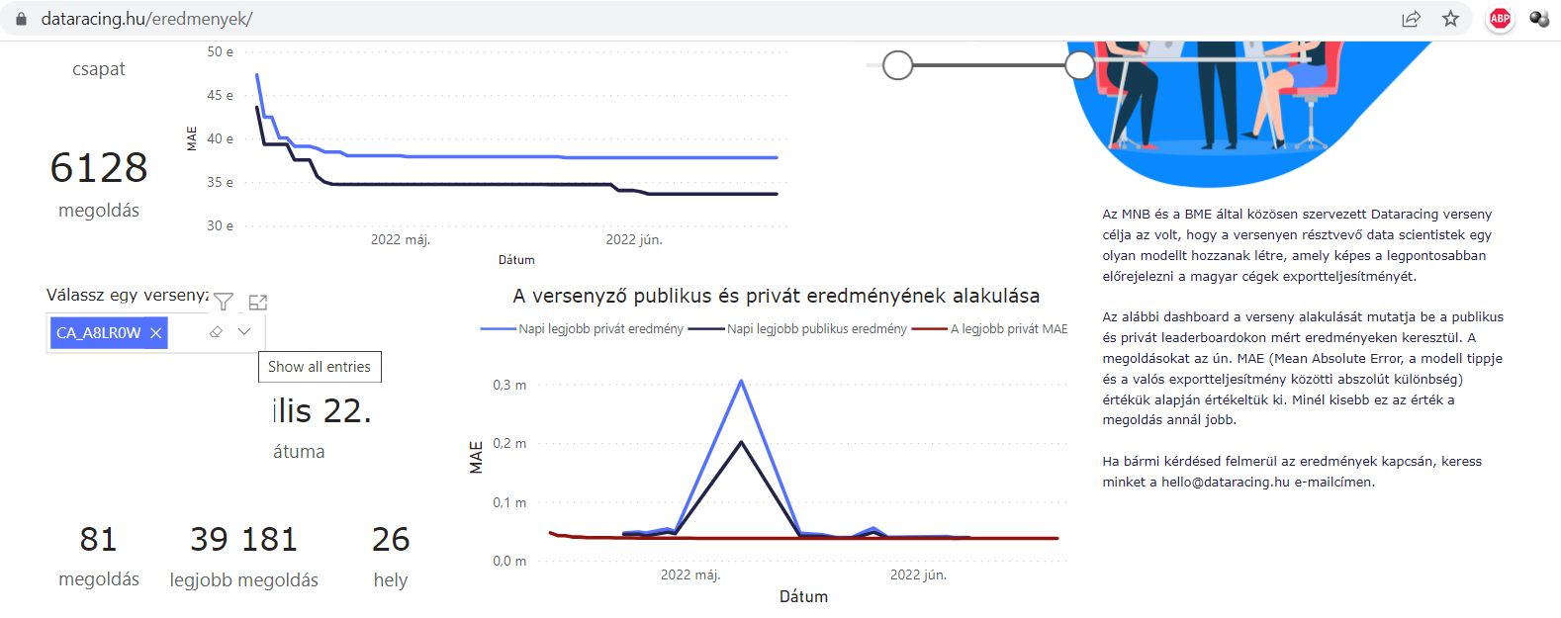
- Ábra: A 26. helyezett karakterisztikái
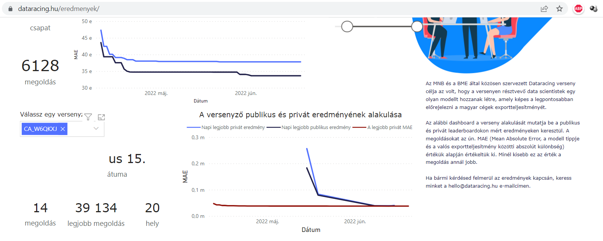
- Ábra: A 20. helyezett karakterisztikái
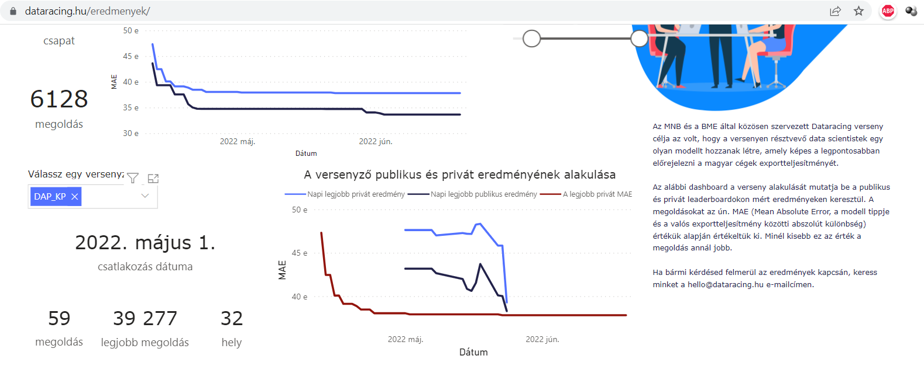
- Ábra: A 32. helyezett karakterisztikái
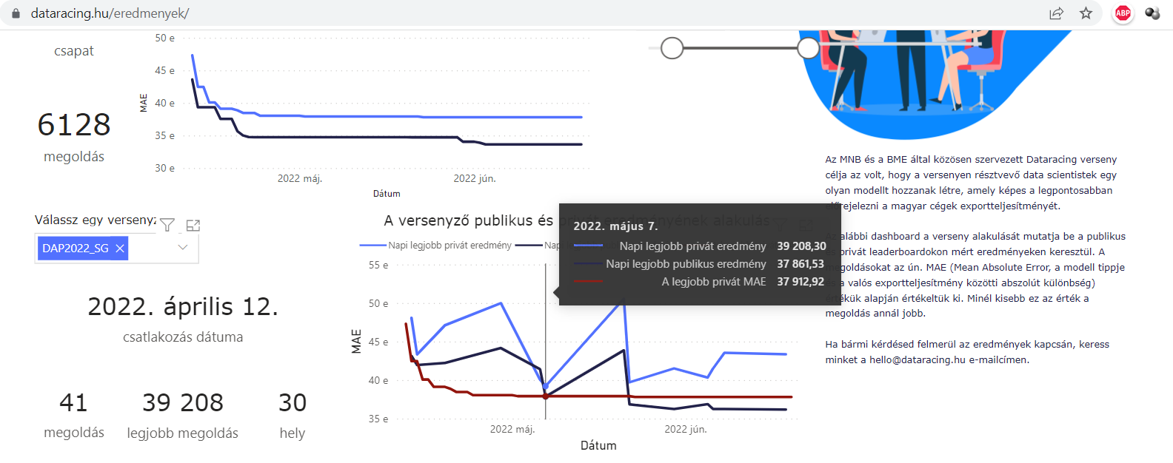
- Ábra: A 30. helyezett karakterisztikái számszerű részletekkel
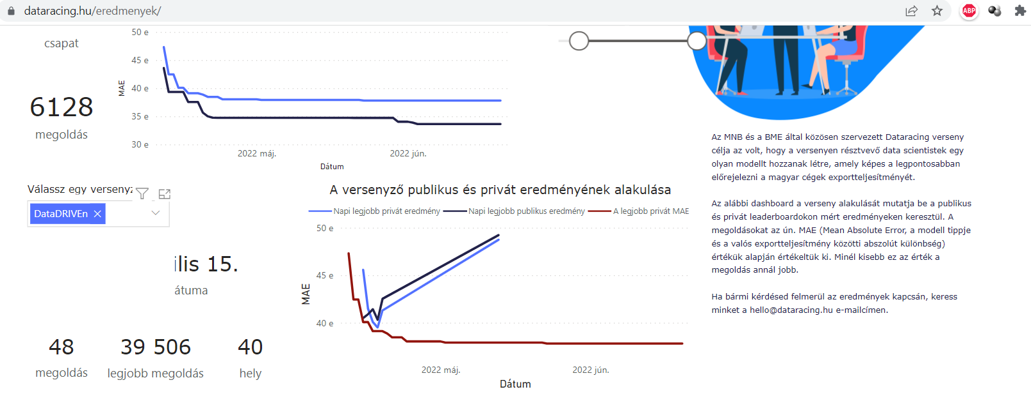
- Ábra: A 40. helyezett karakterisztikái
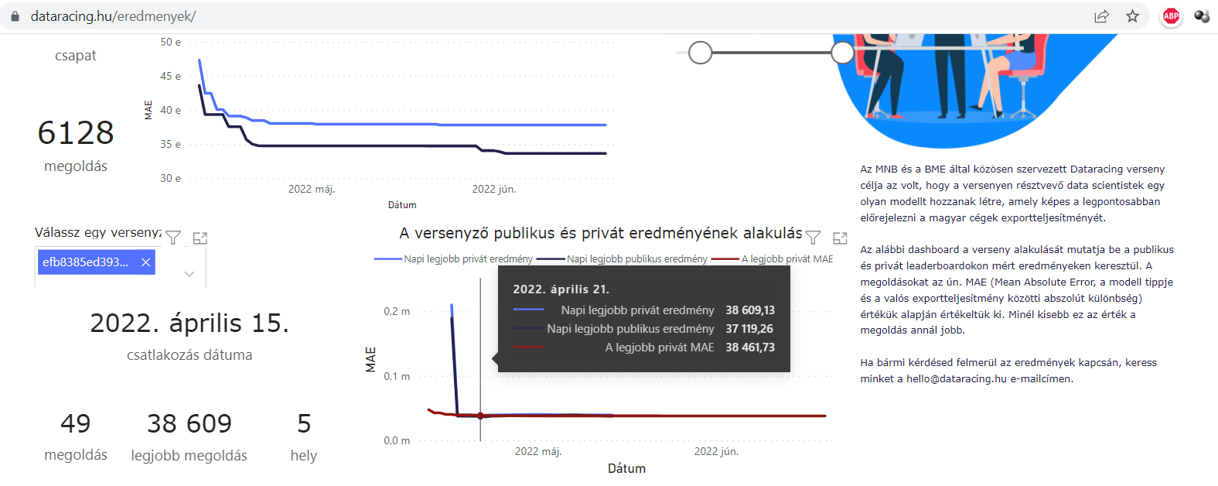
- Ábra: Az 5. helyezett karakterisztikái számszerű részletekkel
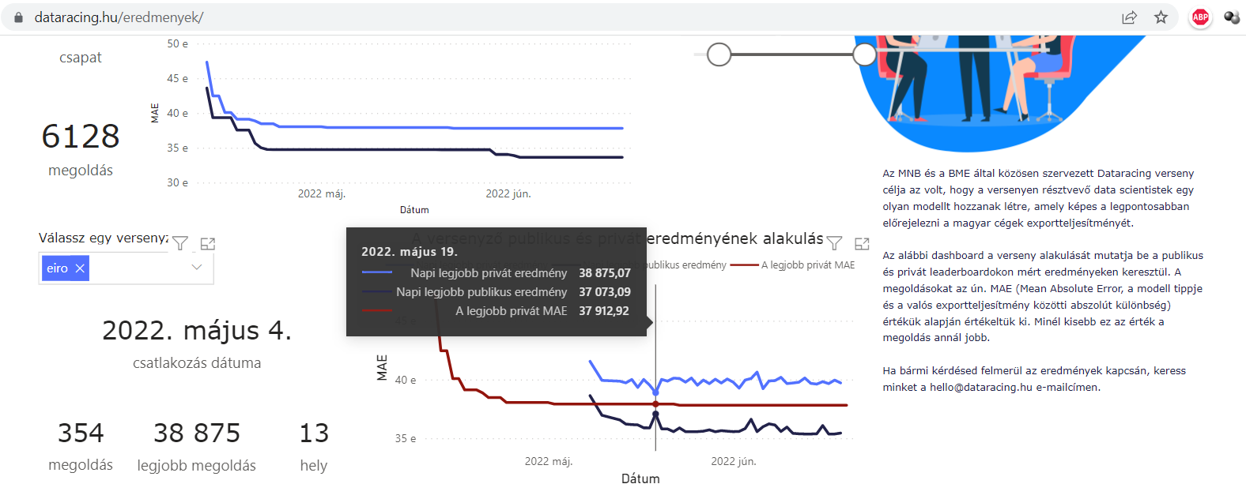
- Ábra: A 13. helyezett karakterisztikái számszerű részletekkel
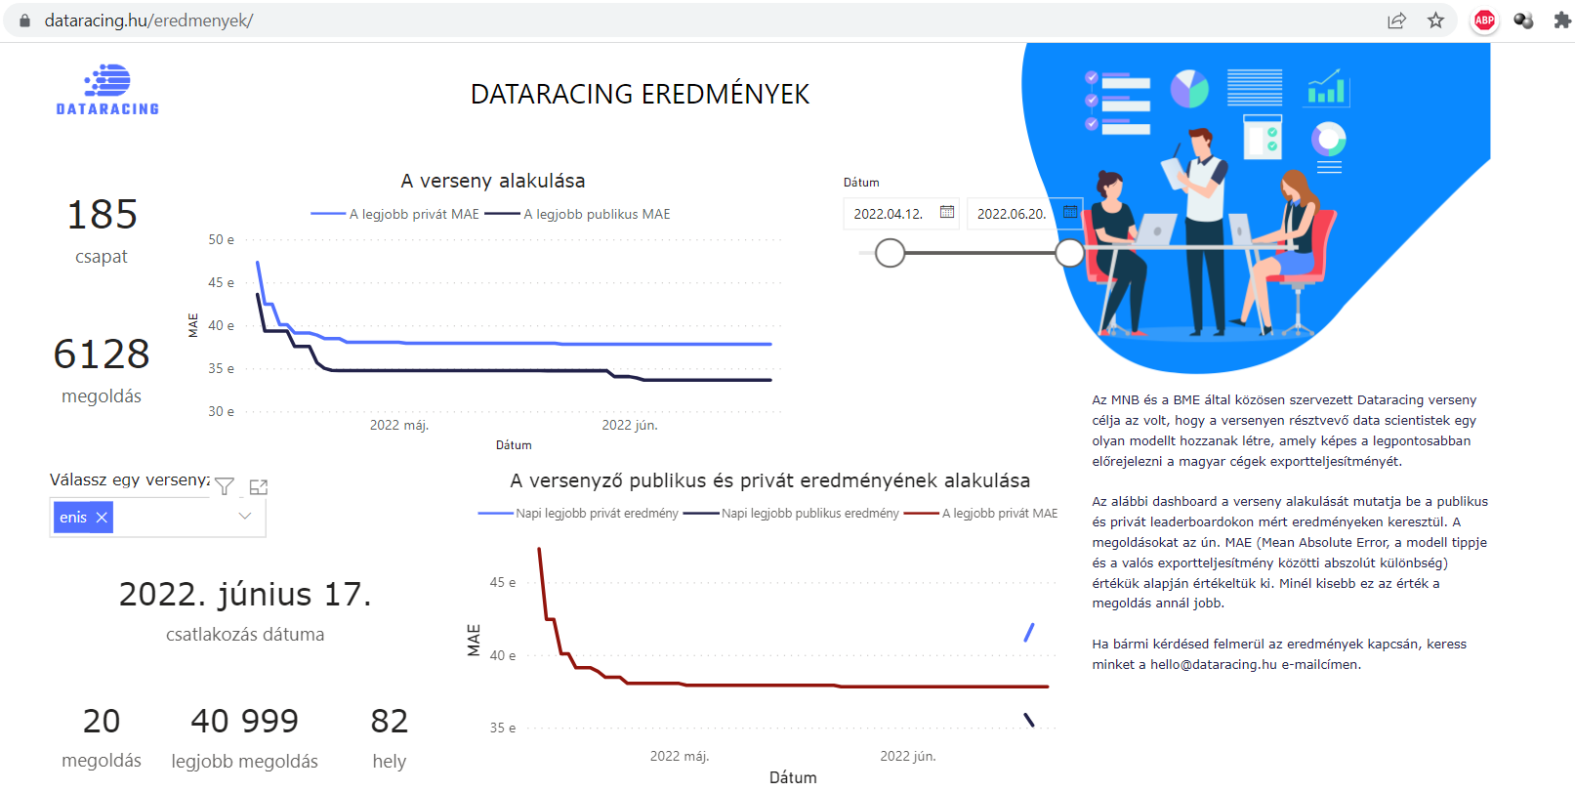
AB. Ábra: A 82. helyezett karakterisztikái

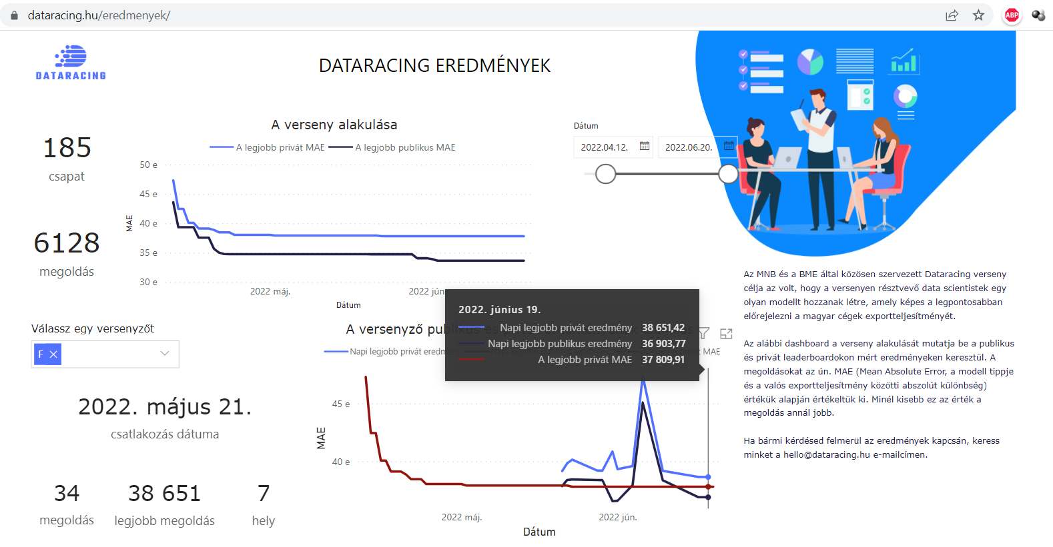
AC. Ábra: A 7. helyezett karakterisztikái számszerű részletekkel
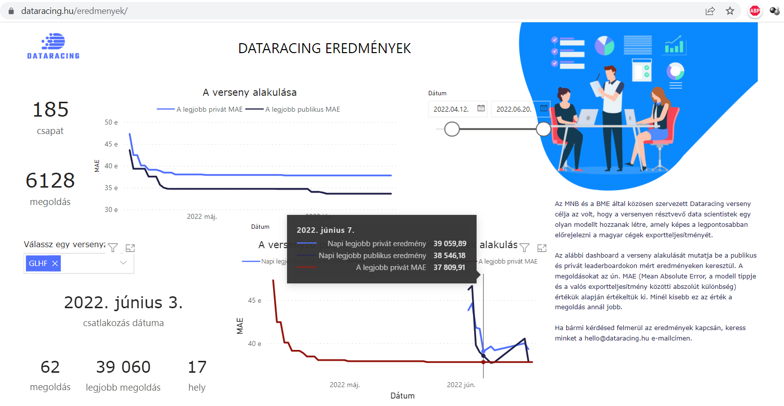
AD. Ábra: A 17. helyezett karakterisztikái számszerű részletekkel
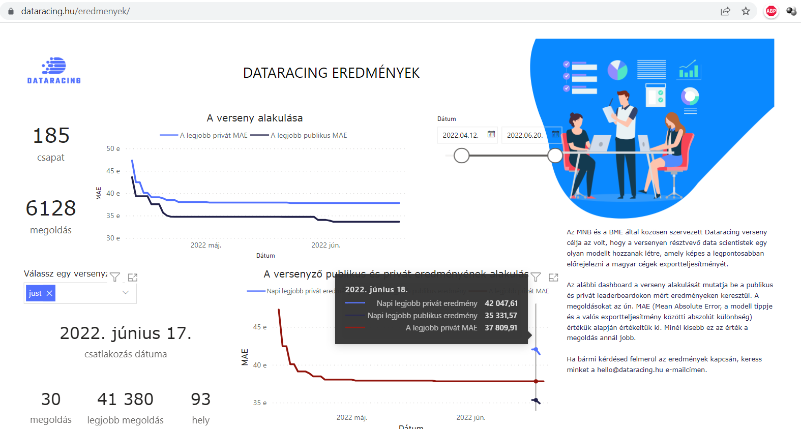
AE. A 93. helyezett karakterisztikái számszerű részletekkel I.
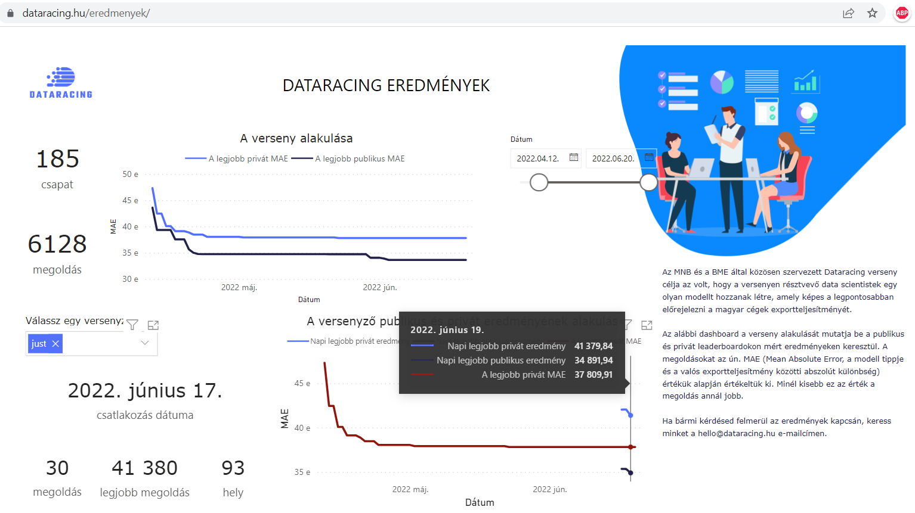
AF. Ábra: A 93. helyezett karakterisztikái számszerű részletekkel II.
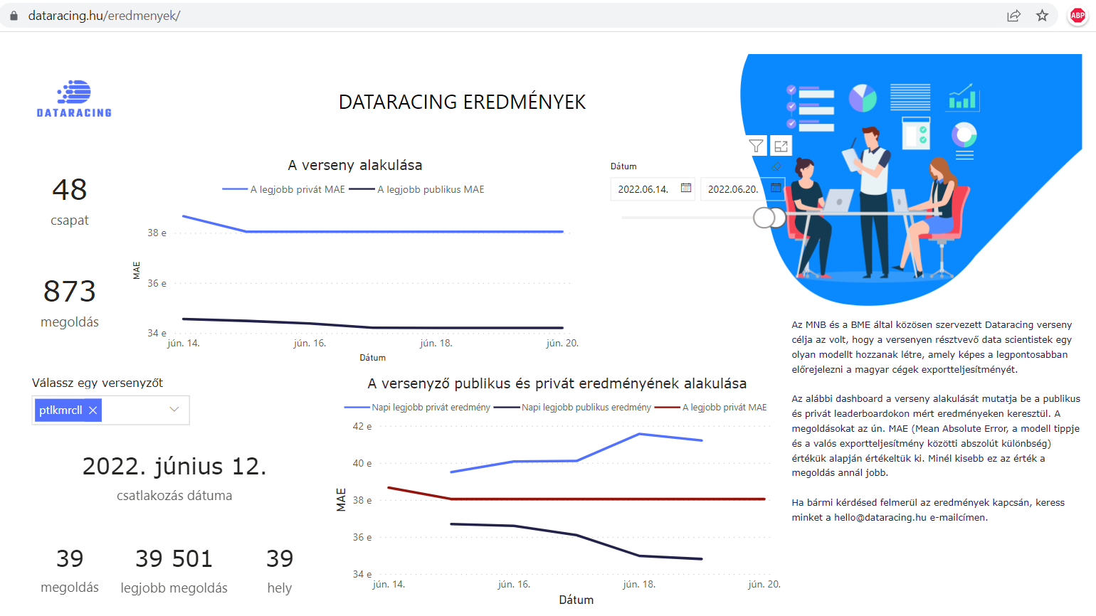
AG. Ábra: A 39. helyezett karakterisztikái
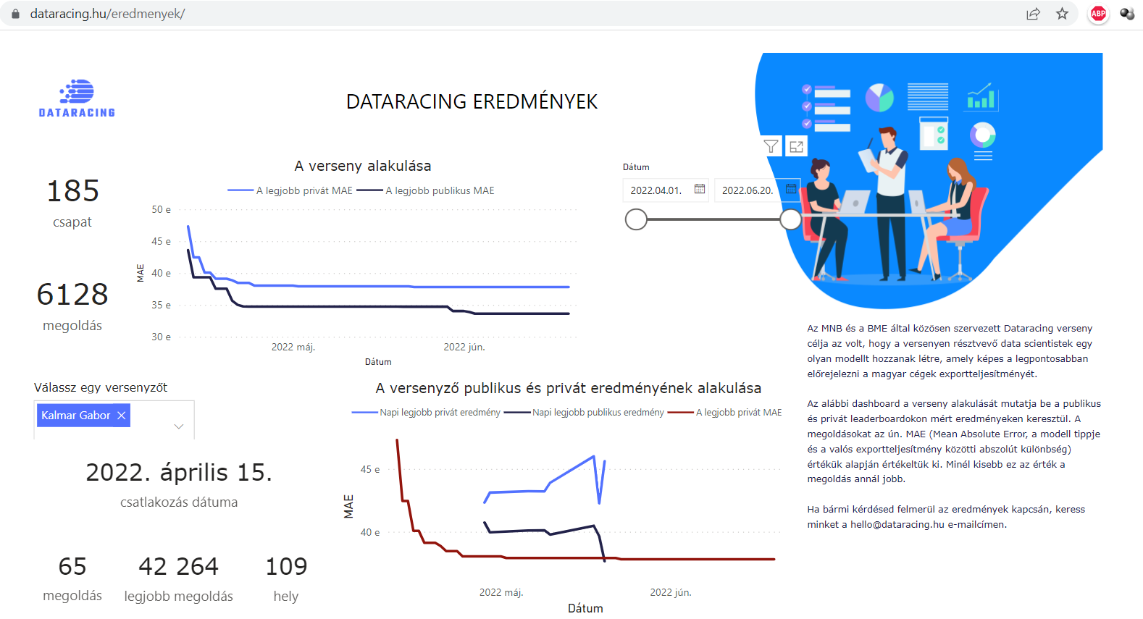
AH. Ábra: A 109. helyezett karakterisztikái
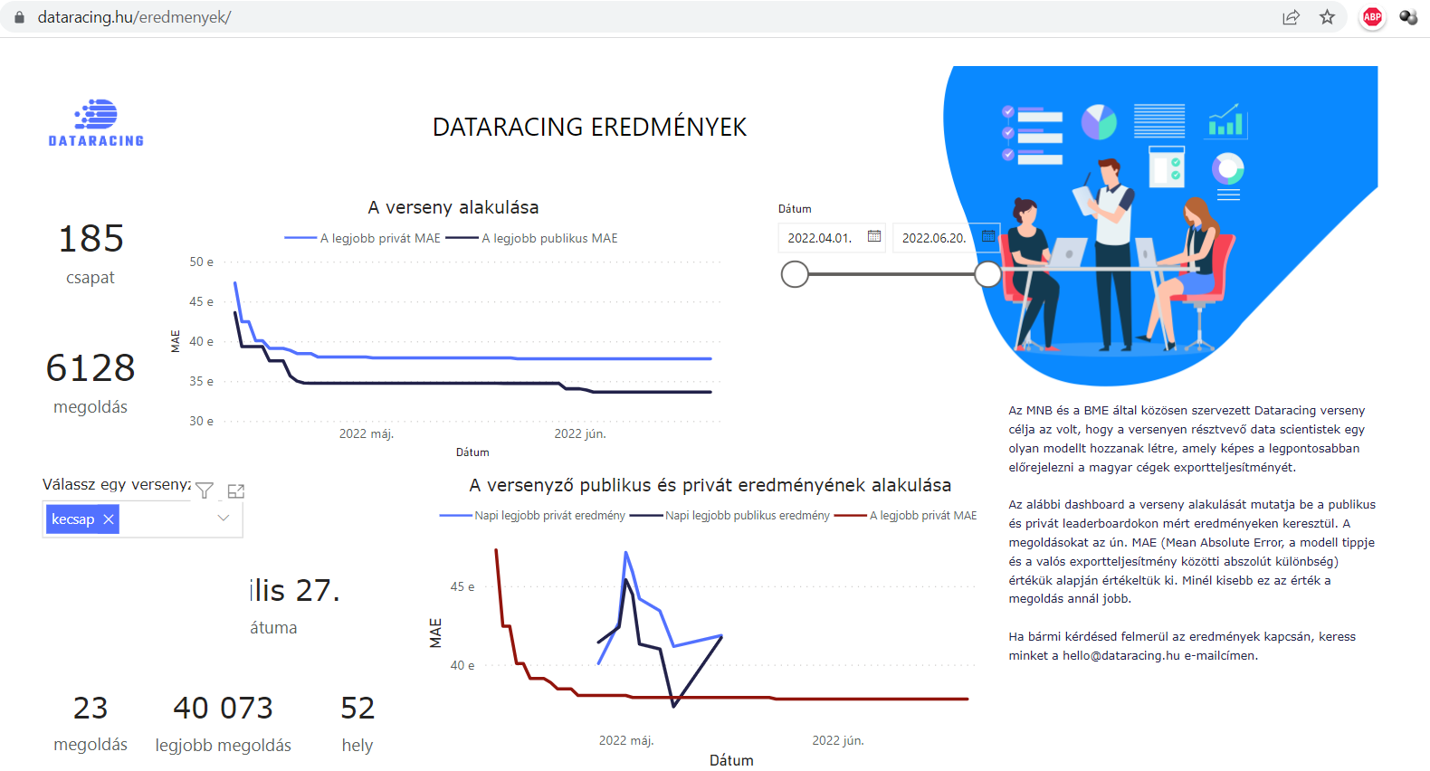
AI. Ábra: A 52. helyezett karakterisztikái
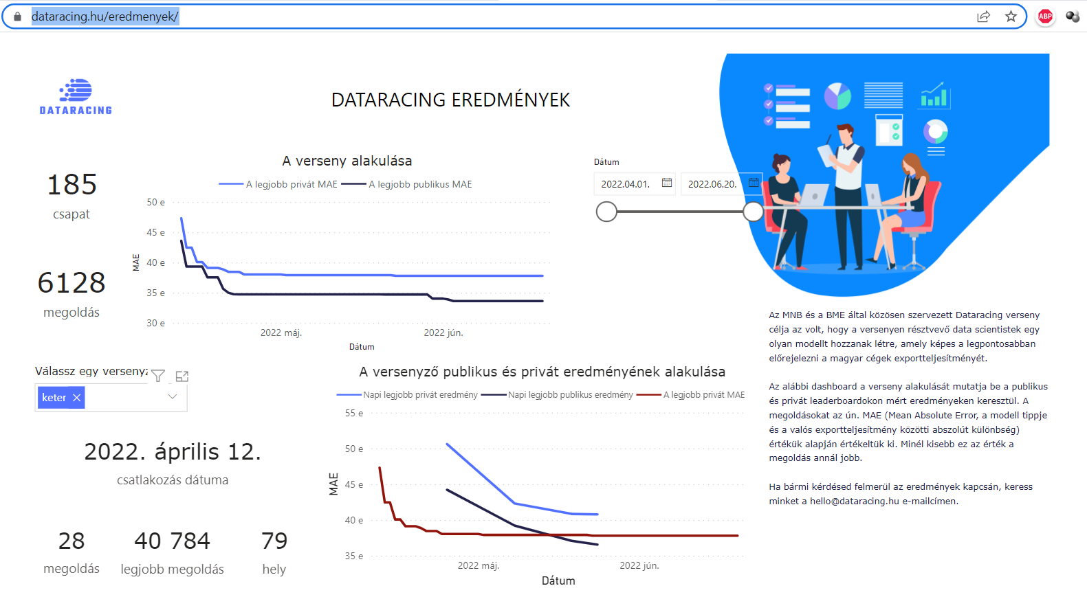
AJ. Ábra: A 79. helyezett karakterisztikái
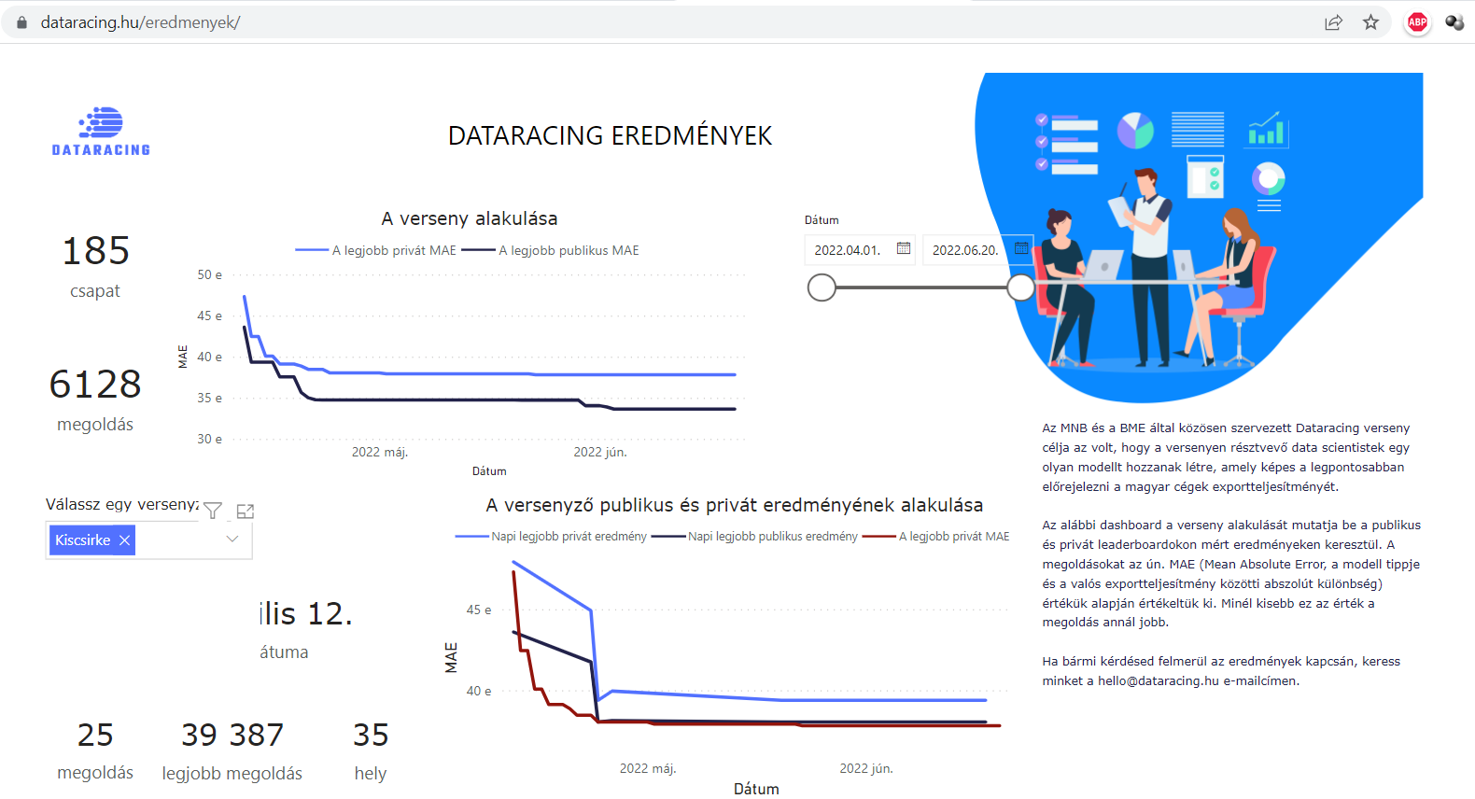
AK. Ábra: A 35. helyezett karakterisztikái
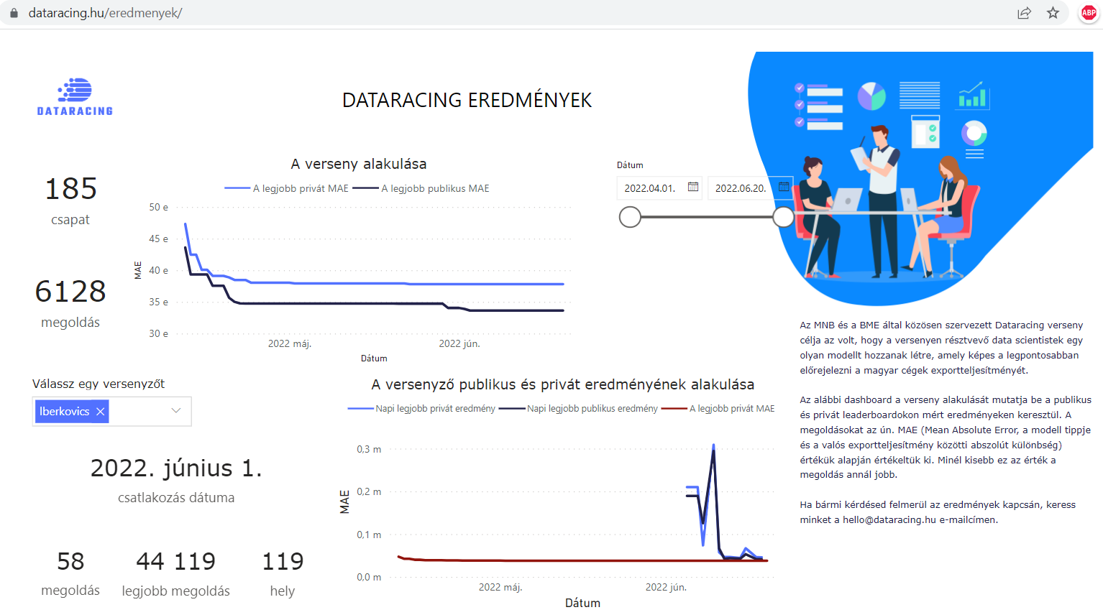
AL. Ábra: A 119. helyezett karakterisztikái
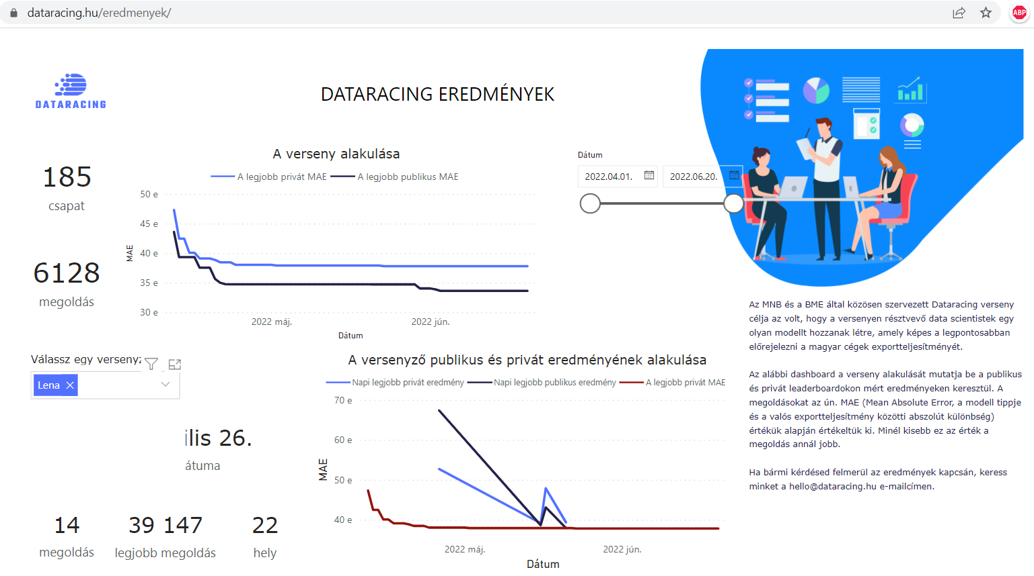
AM. Ábra: A 22. helyezett karakterisztikái
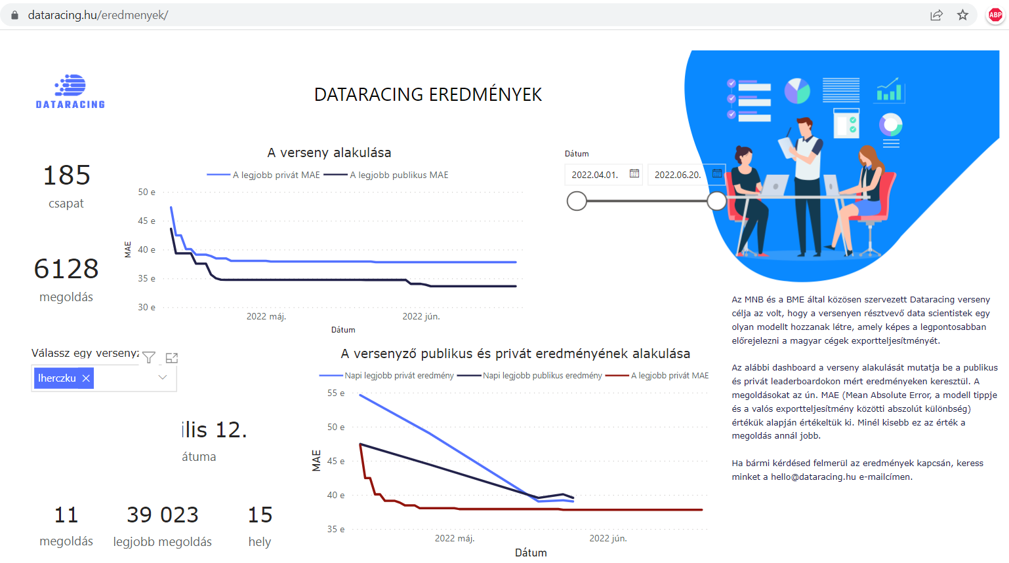
AN. Ábra: A 15. helyezett karakterisztikái
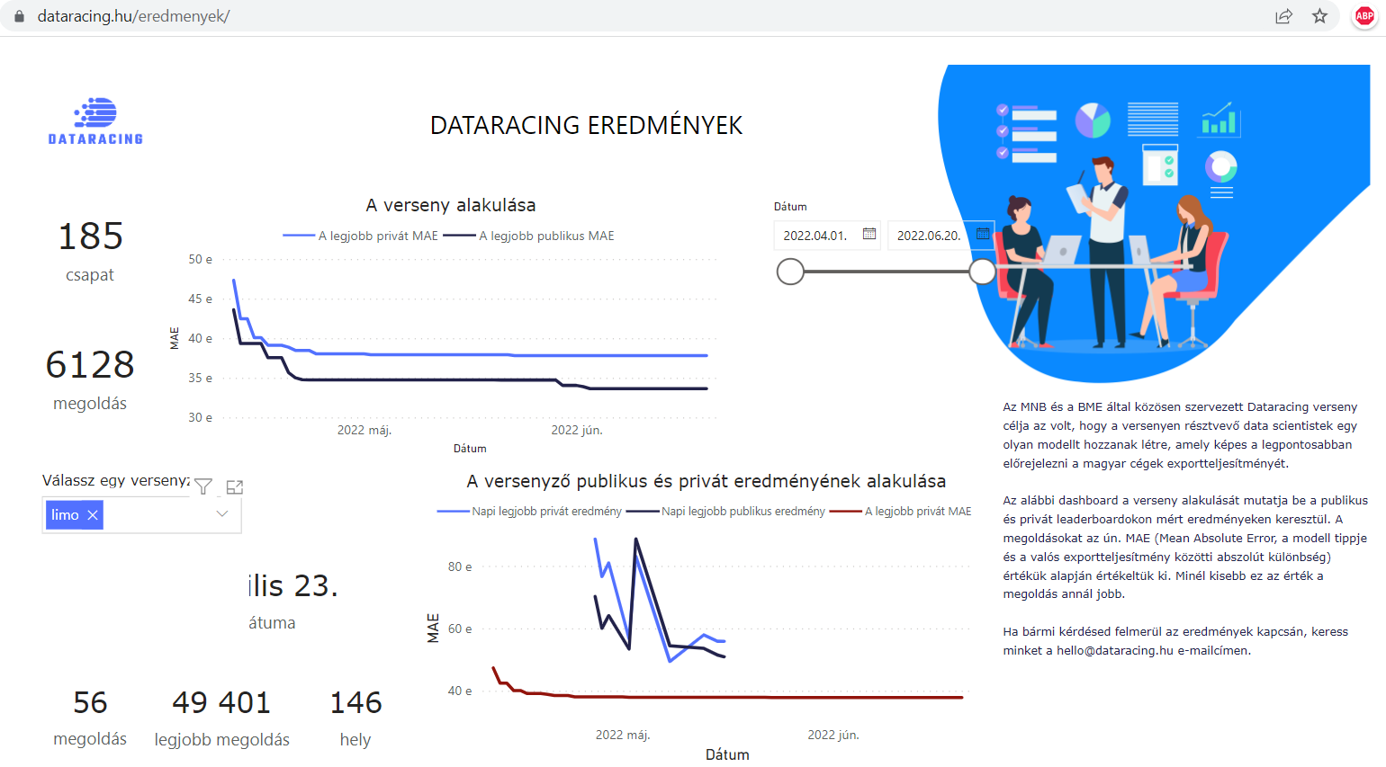
AO. Ábra: A 146. helyezett karakterisztikái
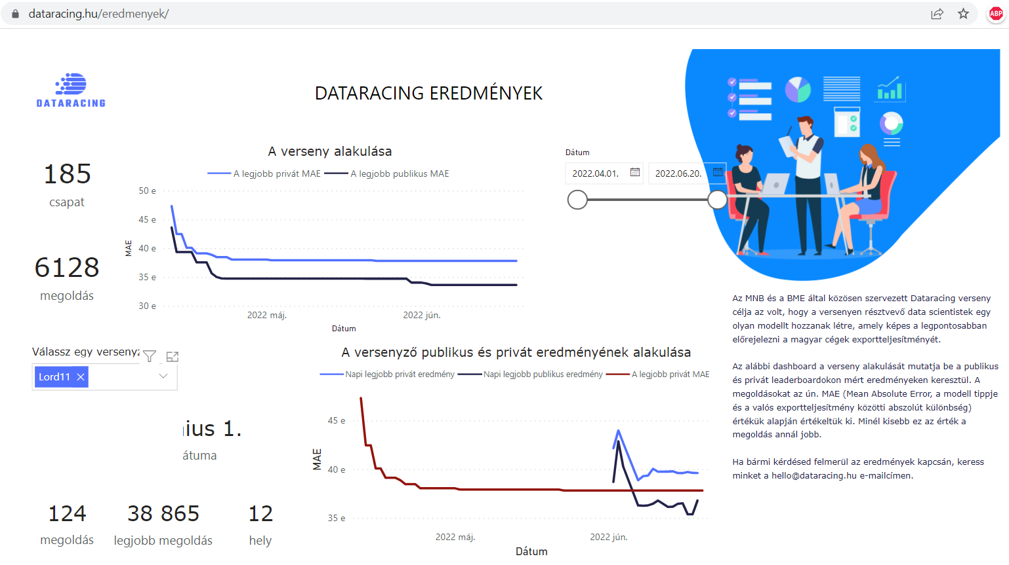
AP. Ábra: A 12. helyezett karakterisztikái
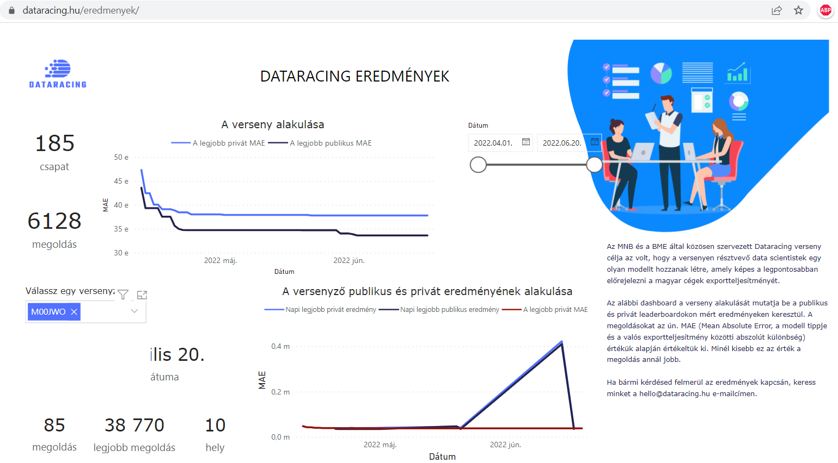
AQ. Ábra: A 39. helyezett karakterisztikái
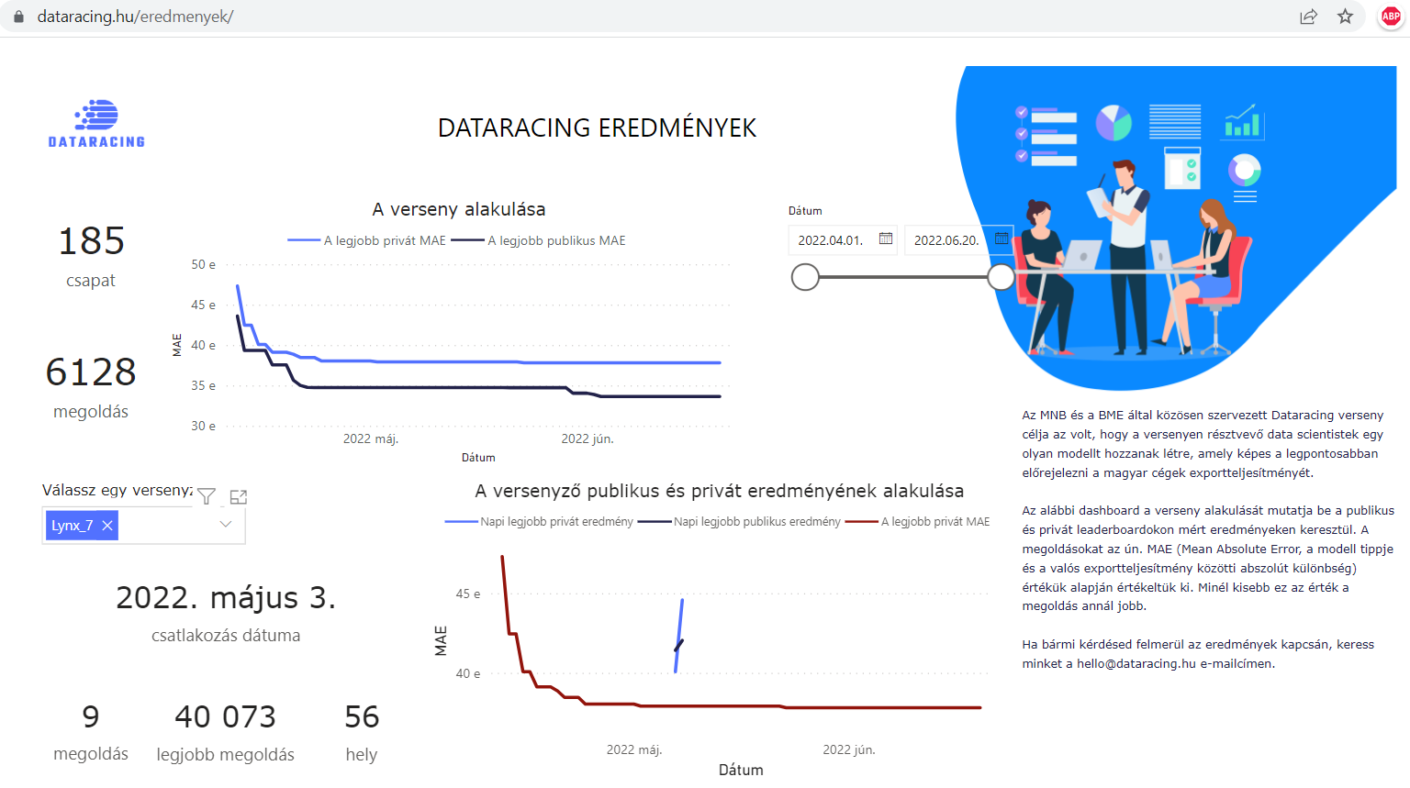
AR. Ábra: A 56. helyezett karakterisztikái
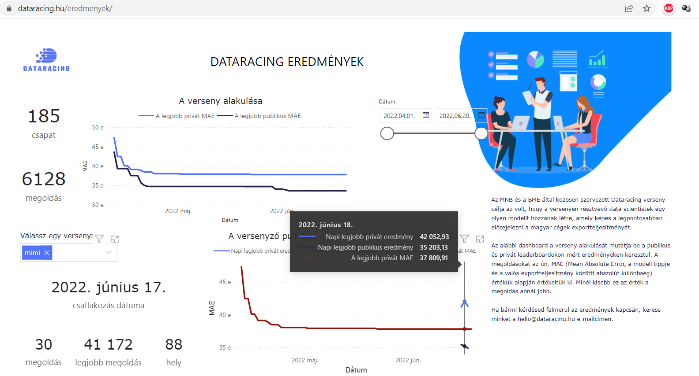
AS. Ábra: A 88. helyezett karakterisztikái számszerű részletekkel
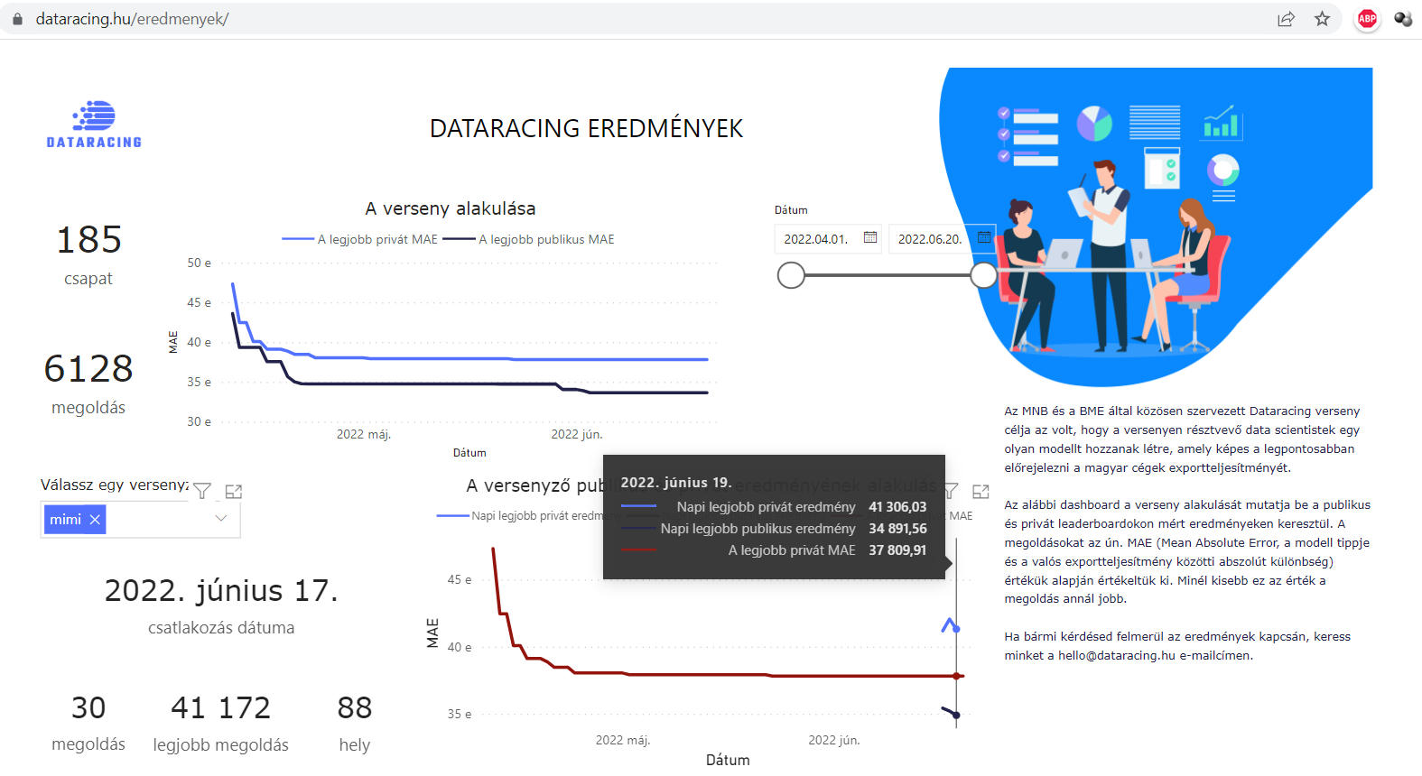
AT. Ábra: A 88. helyezett karakterisztikái számszerű részletekkel
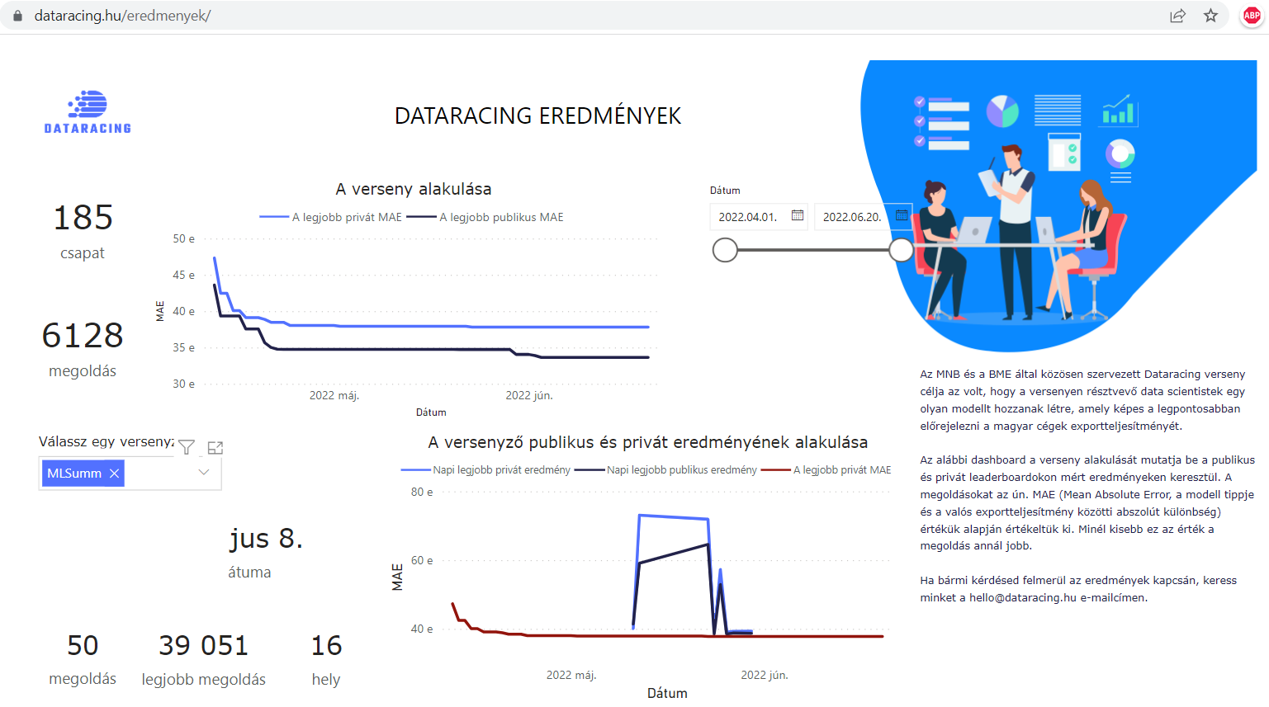
AU. Ábra: A 16. helyezett karakterisztikái
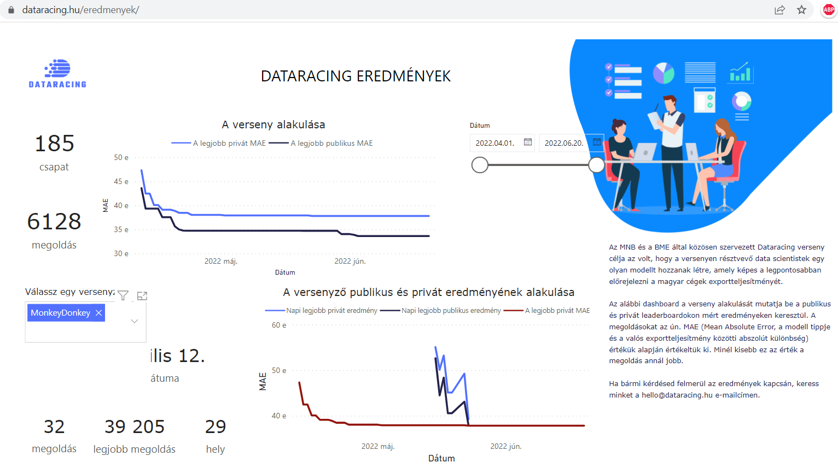
AV. Ábra: A 29. helyezett karakterisztikái
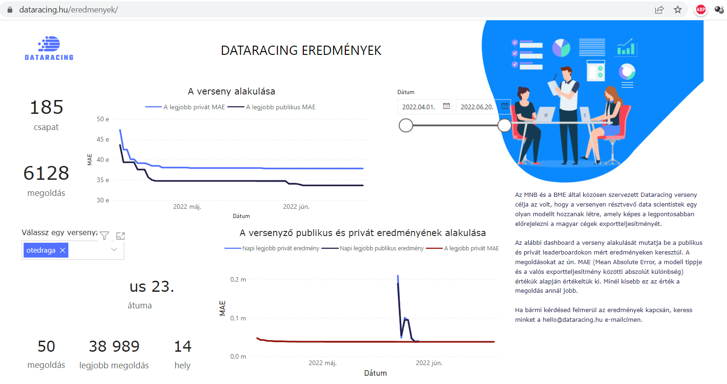
AW. Ábra: A 14. helyezett karakterisztikái
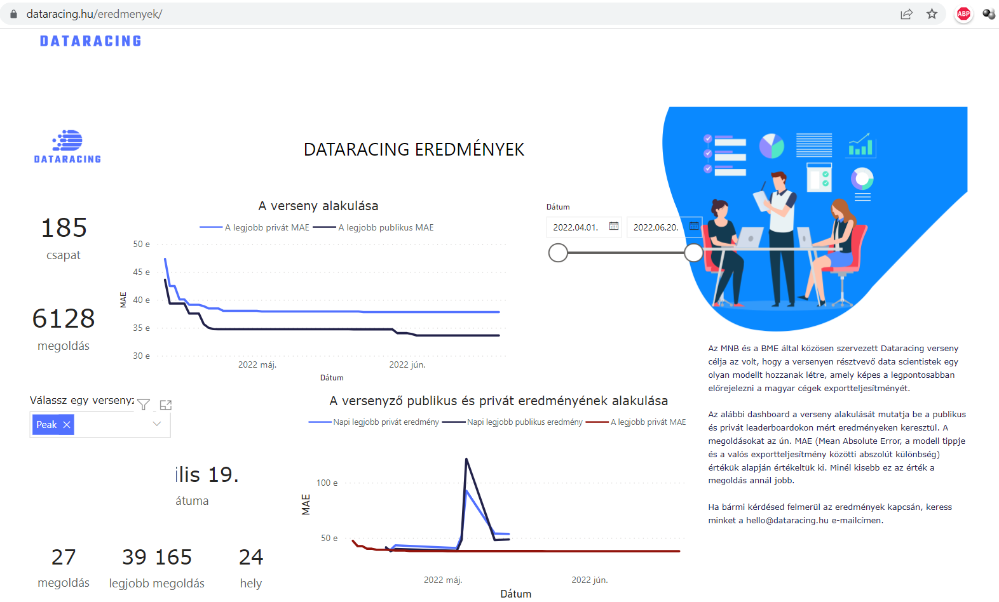
AX. Ábra: A 24. helyezett karakterisztikái
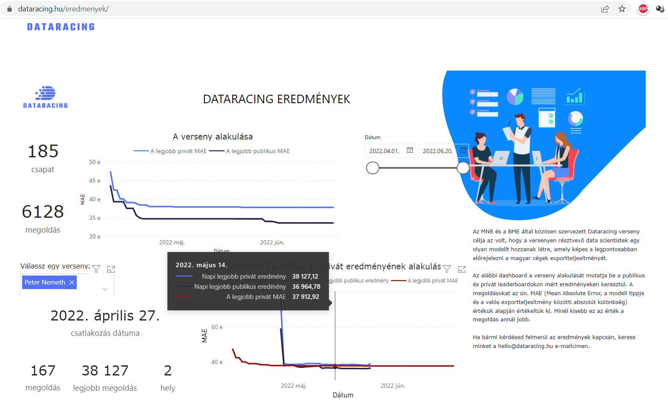
AZ. Ábra: A 2. helyezett karakterisztikái számszerű részletekkel
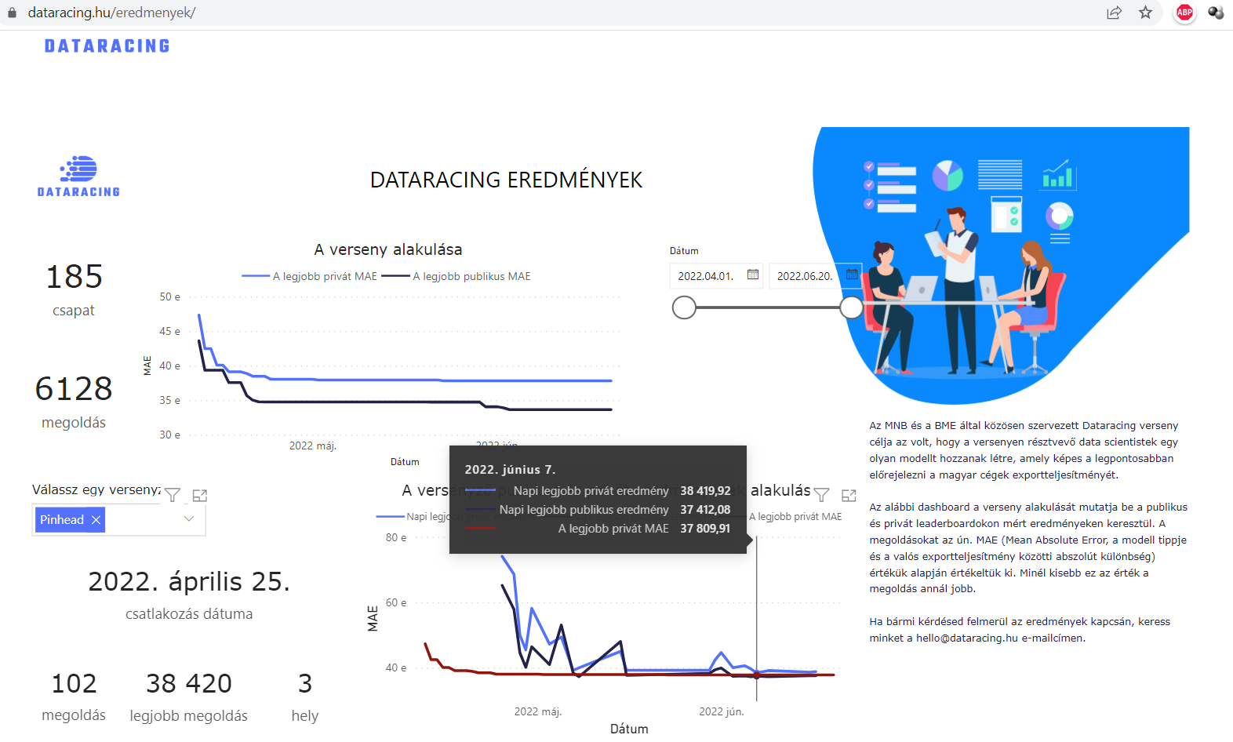
BA. Ábra: A 3. helyezett karakterisztikái számszerű részletekkel
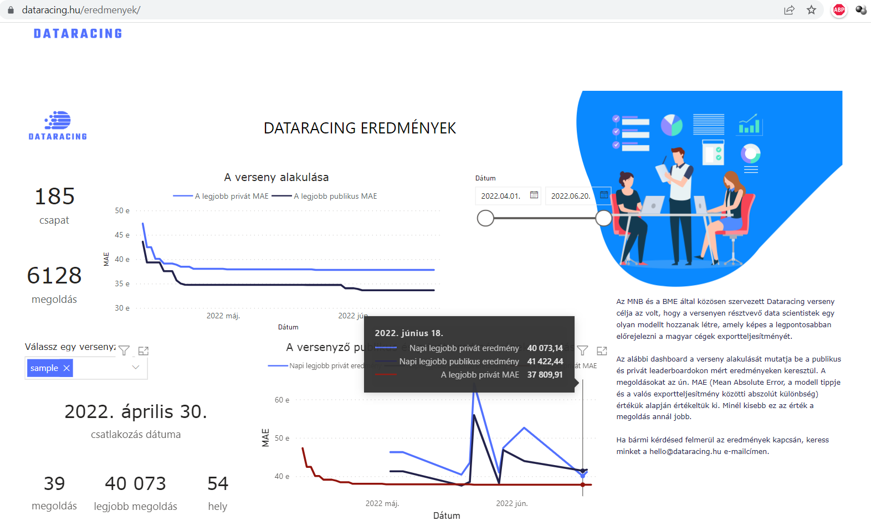
- Ábra: A 54. helyezett karakterisztikái számszerű részletekkel
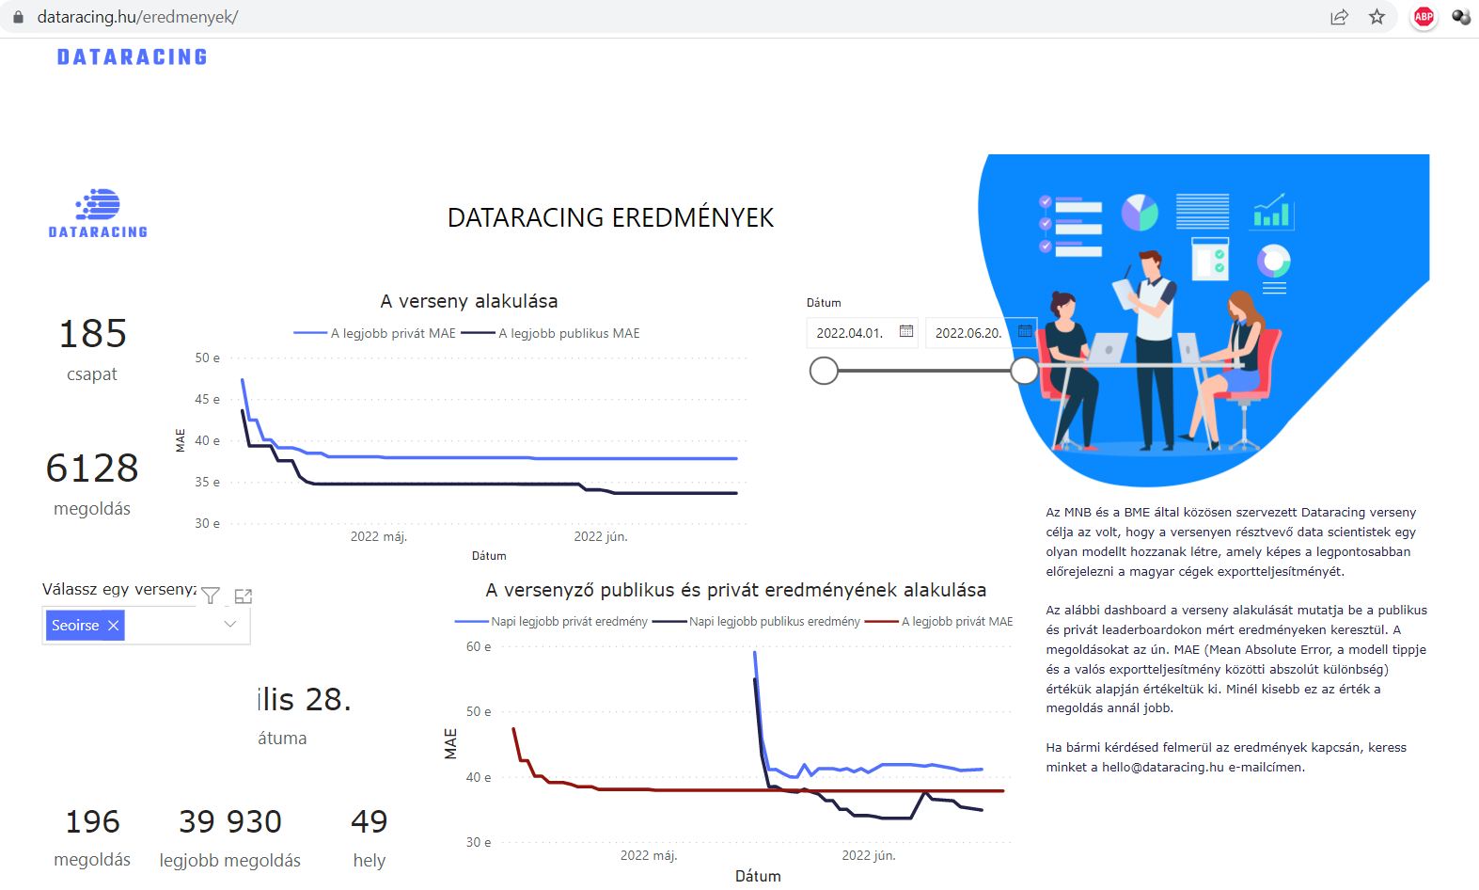
BC. Ábra: A 49. helyezett karakterisztikái
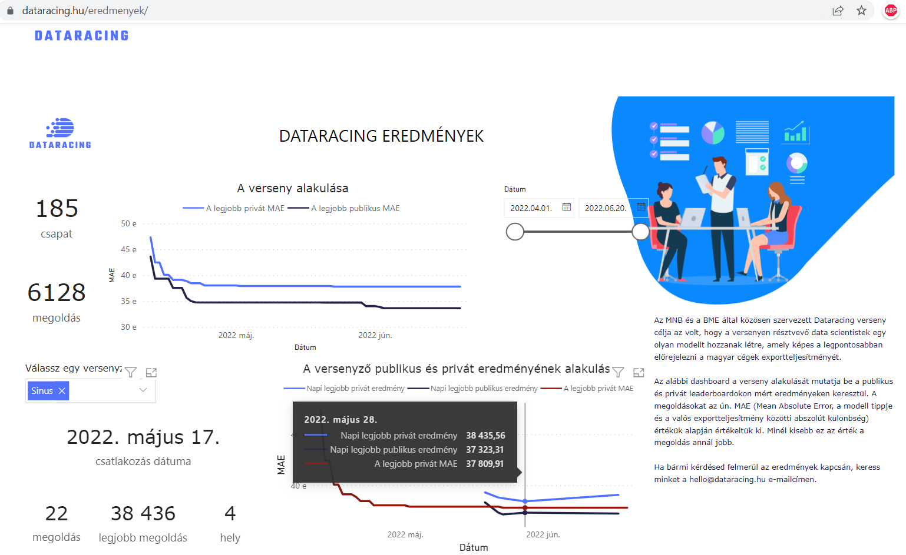
BD. Ábra: A 4. helyezett karakterisztikái számszerű részletekkel
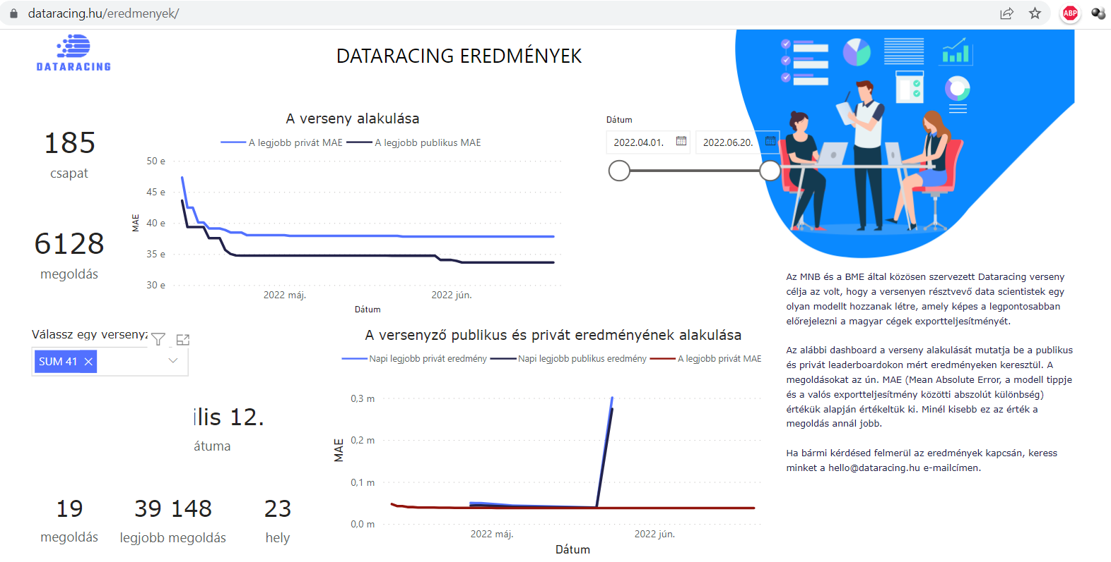
BE. Ábra: A 23. helyezett karakterisztikái
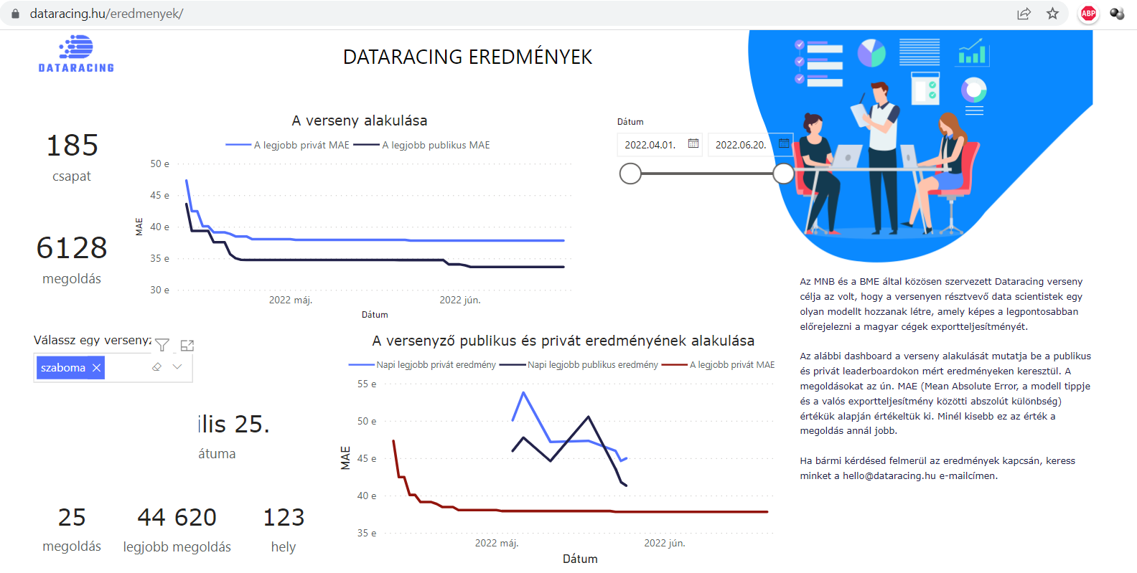
BF. Ábra: A 123. helyezett karakterisztikái
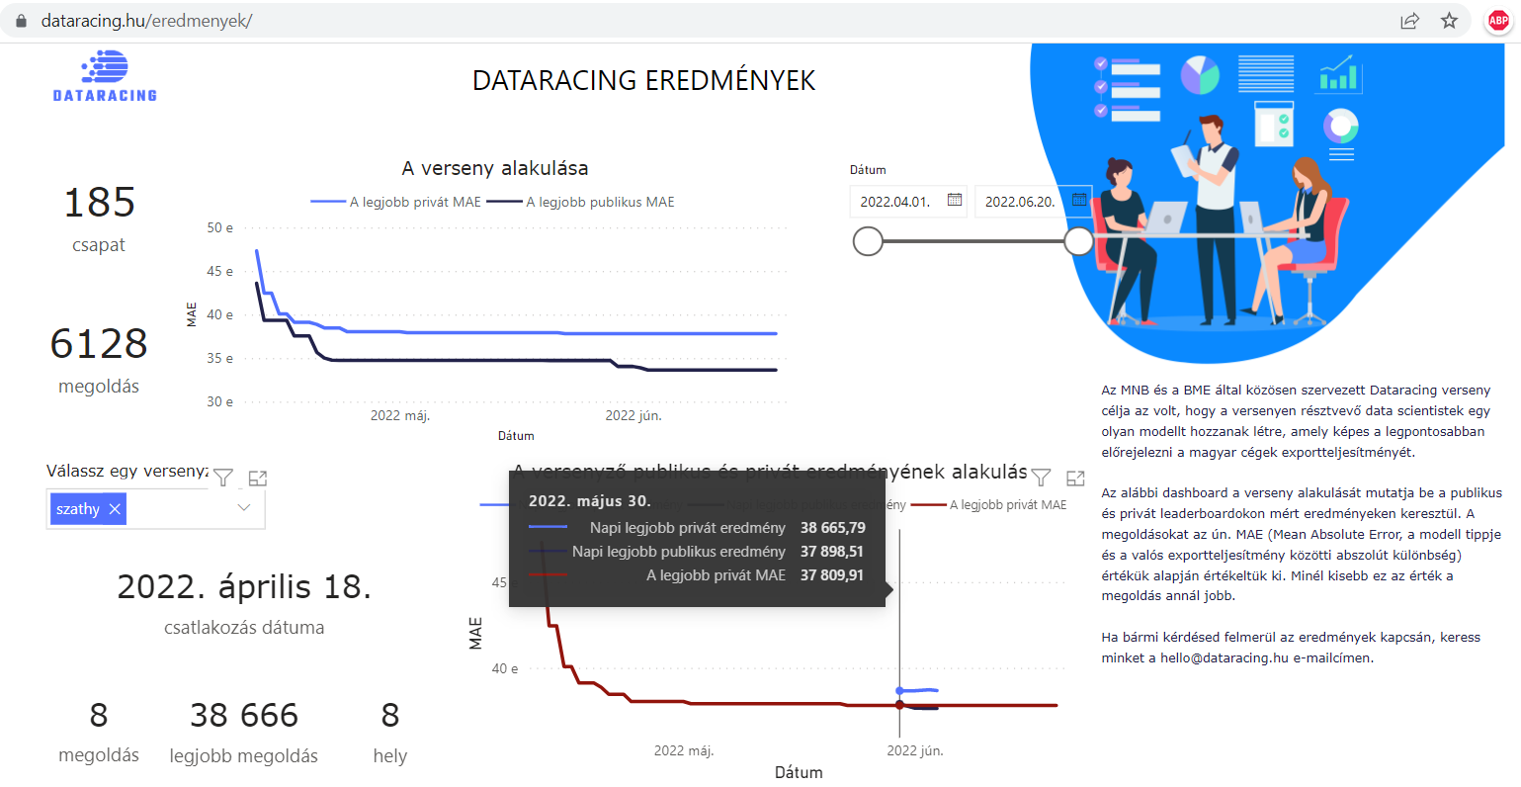
BG. Ábra: A 8. helyezett karakterisztikái számszerű részletekkel
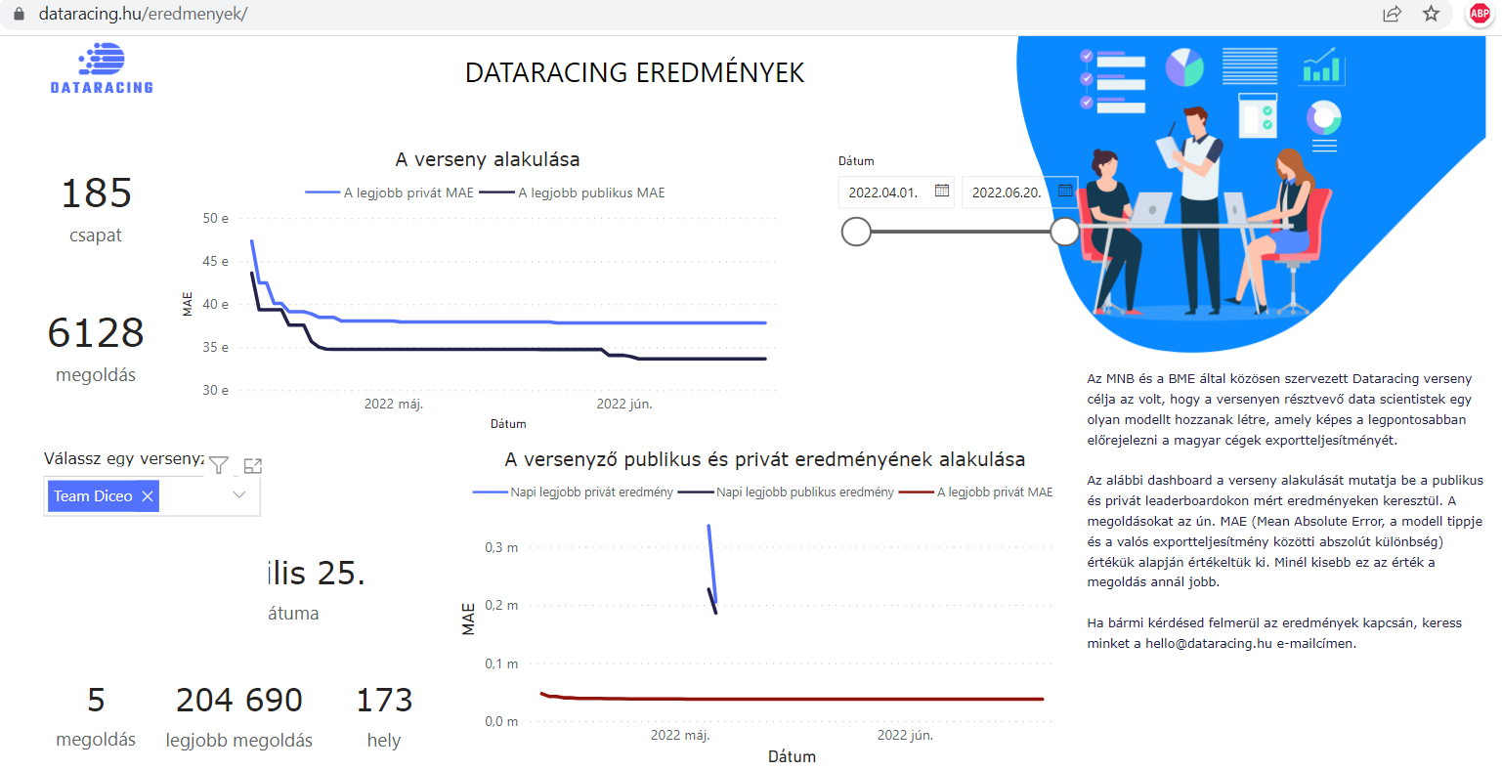
BH. Ábra: A 173. helyezett karakterisztikái számszerű részletekkel
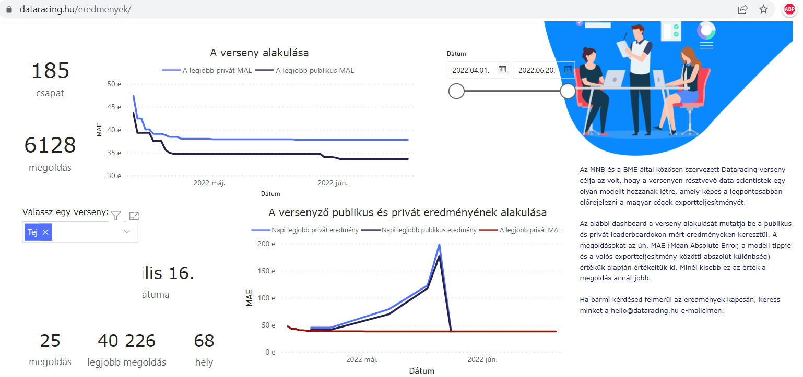
BI. Ábra: A 68. helyezett karakterisztikái
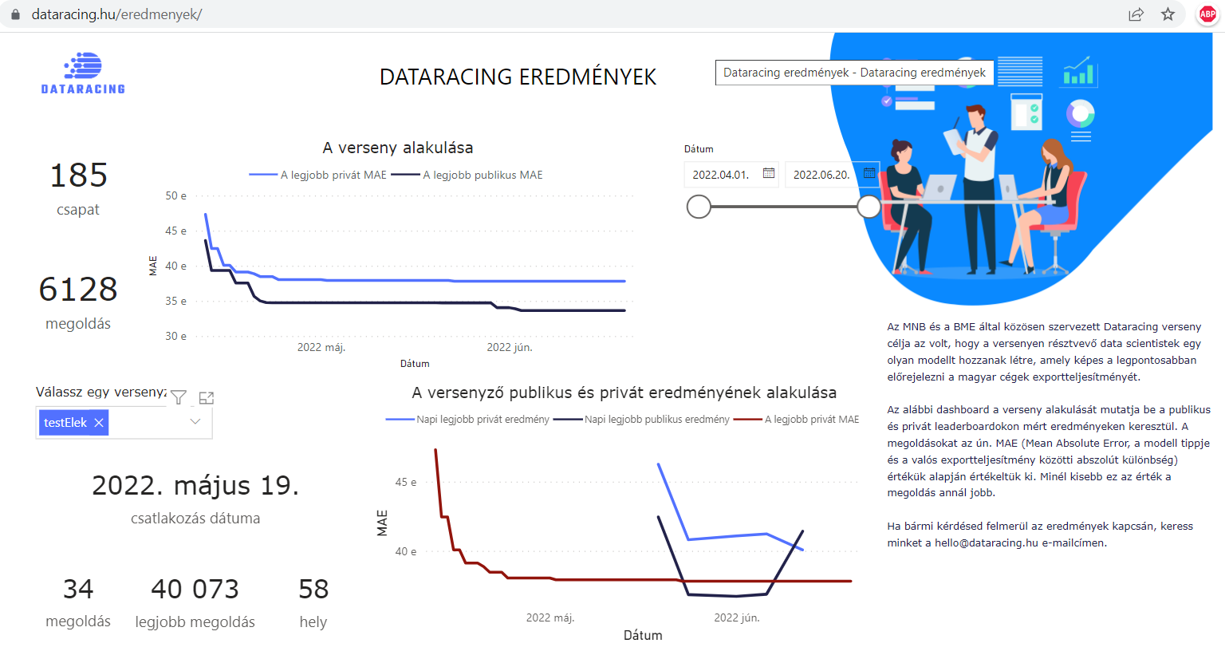
BJ. Ábra: A 58. helyezett karakterisztikái
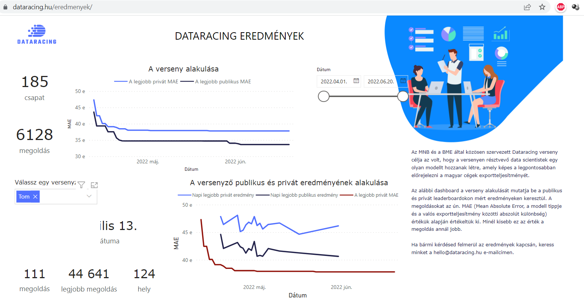
BK. Ábra: A 124. helyezett karakterisztikái
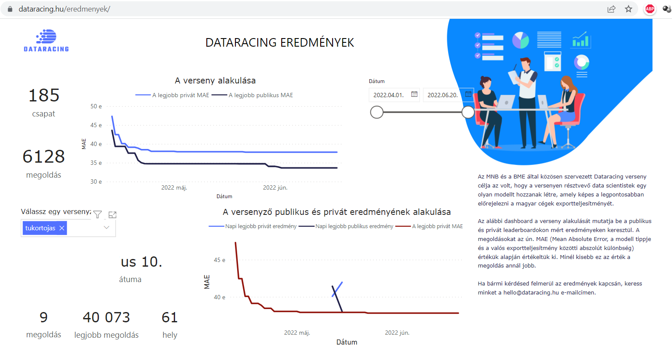
BL. Ábra: A 61. helyezett karakterisztikái
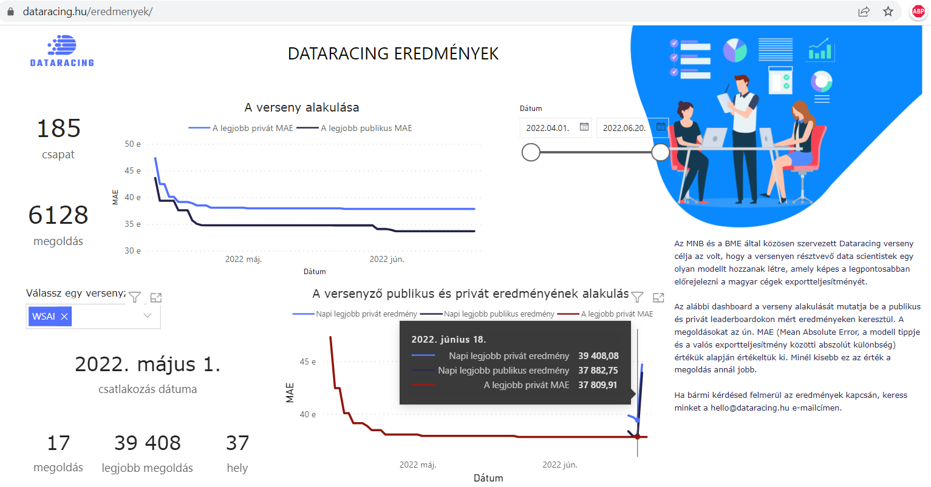
BM. Ábra: A 37. helyezett karakterisztikái számszerű részletekkel

